DOKUMENTACIJA

<https://putuj-sa-kacom.000webhostapp.com/>

Praktikum iz PHP-a

Katarina Milićevi 57/19

Smer: Internet tehnologije

Modul: Web programiranje

Table of Contents

1 Uvod 4

1.1 Korišćene tehnologije 4

1.2 Opis funkcionalnosti 4

1.3 Template 5

2 Organizacija 5

2.1 Dizajn baze podataka 5

2.2 Struktura projekta 5

3 Stranice 6

3.1 Početna 6

3.2 Blogovi 7

3.3 Sadržaj bloga 9

3.4 O autoru 10

3.5 Registracija 10

3.6 Logovanje 12

3.7 Kontakt 13

3.8 Dodaj post 14

3.9 Dodavanje podnaslova 15

3.10 Pregled poruka 15

3.11 Statistika pristupa 16

3.12 Log fajl 16

16

4 Kodovi 17

4.1 Index.php 17

4.2 Views 18

4.2.1 Fixed 18

4.2.2 Pages 22

4.3 Models 40

4.3.1 Admin 40

4.3.2 Korisnik 47

4.3.3 Blog.php 57

4.3.4 Functions.php 58

4.3.5 Paginacija.php 64

4.4 Helper 65

4.4.1 Mail.php 65

4.5 Config 66

4.5.1 .env 66

4.5.2 Config.php 66

4.5.3 Connection.php 66

4.6 Assets 68

4.6.1 Css 68

4.6.2 Js 70

# 1 Uvod

## Korišćene tehnologije

* HTML
* CSS
* Bootstrap
* jQuery
* JSON
* Ajax
* PHP

## Opis funkcionalnosti

* Dinamičko ispisivanje head –a, footer –a, navigacije u zavisnosti od uloge korisnika
* Sadrži samo jednu root stranicu, ostalim stranicama se pristupa dinamički
* Sajt predstavlja blog o putovanjima
* Svi postovi su ispisani dinamički, PHP –om iz baze podataka
* Na početnoj stranici je prikaz 5 poslednje izmenjenih blogova
* Klikom na određeni post prikazuje se celokupan sadržaj post –a
* Ulogovani korisnik ima mogućnost lajkovanja i ostavljanja komentara, dok neulogovani mogu samo da vide broj lajkova, ko je lajkovao, kao i broj komentara i same komentare
* Usklađena paginacija, filtriranje po kategoriji i pretraga po nazivu na stranici sa svim postovima
* Forma za registraciju i logovanje korisnika
* Pri uspešnoj registraciji korisniku se šalje aktivacioni mejl
* Ukoliko korisnik 3 puta neispravno unese podatke za logovanje, profil mu se blokira narednih 10min i šalje mu se mejl upozorenja
* Nakon uspešnog logovanja korisnik se redirektuje u odnosu na ulogu
* Ulogovani korisnik ima mogućnost slanja poruka
* Admin panel ima mogućnost da dodaje kategorije, postove, podnaslove posta, da čita poruke, da ih briše i označi kao pročitane/ nepročitane, briše komentare, uvid u procentualnu statistiku posećenosti stranica u poslednja 24h, kao i spisak sa tačnim brojem poseta svakoj od stranica, i brojem logovanja poslednja 24h

## Template

Za izradu sajta nije korišćen gotov template, već je sajt rućno pisan uz pomoć Bootstrap –a

# Organizacija

## Dizajn baze podataka

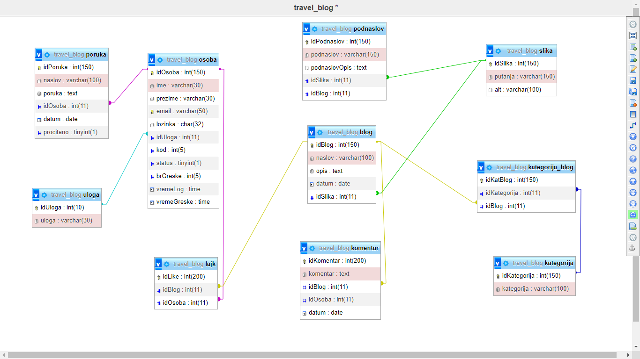

## Struktura projekta

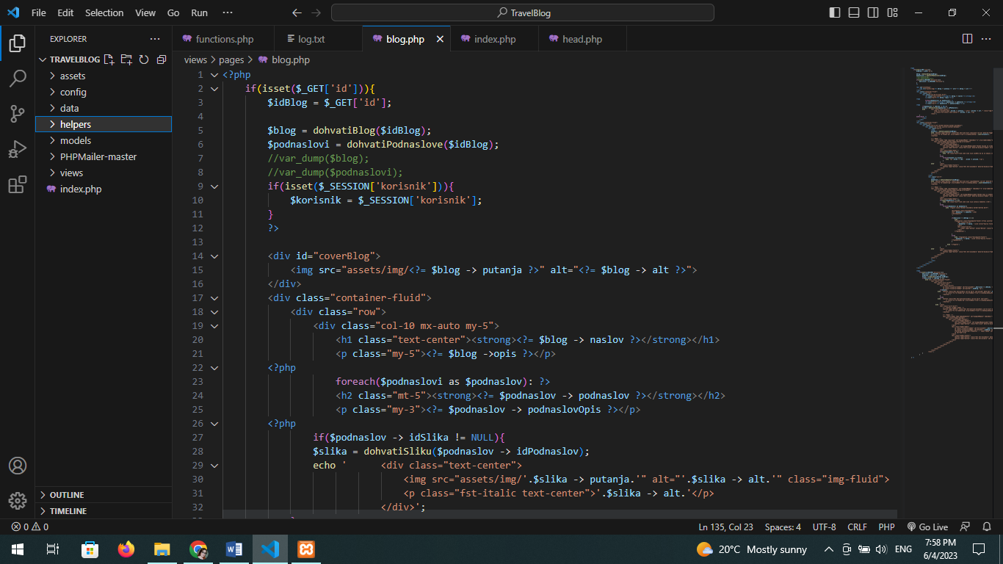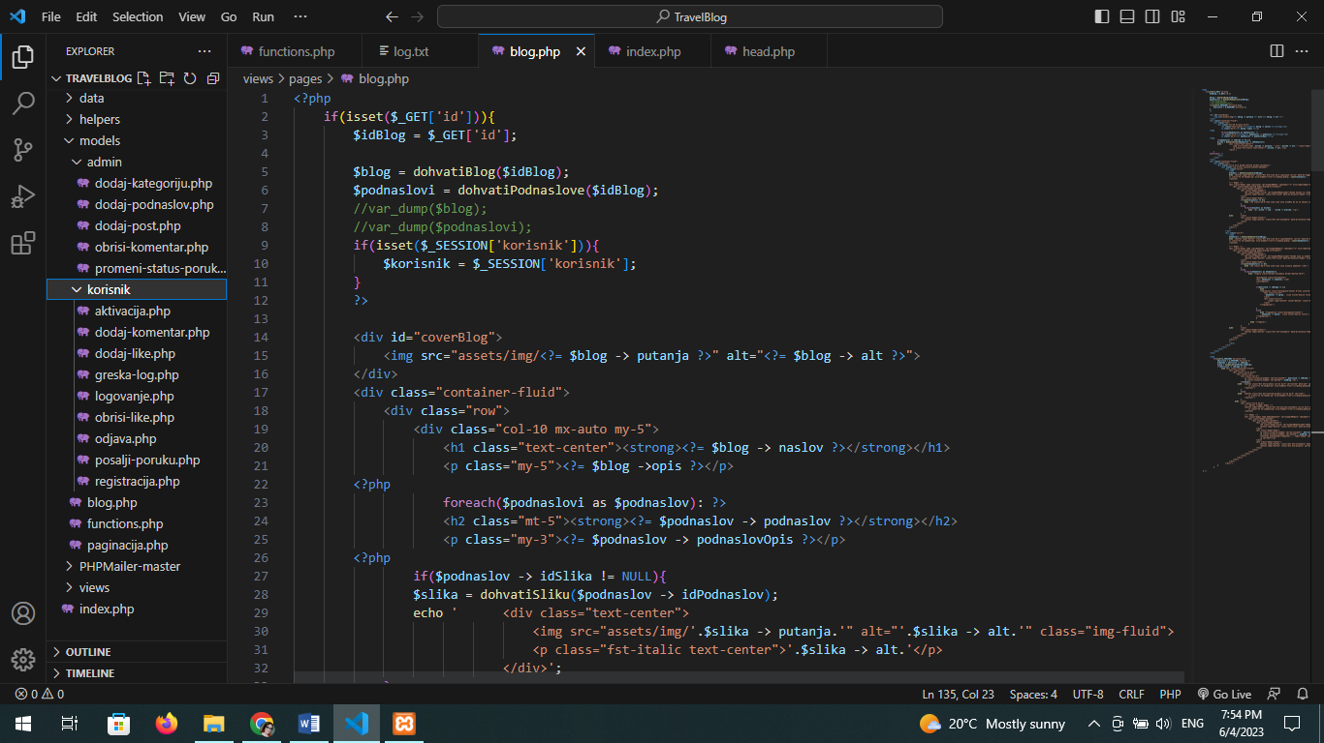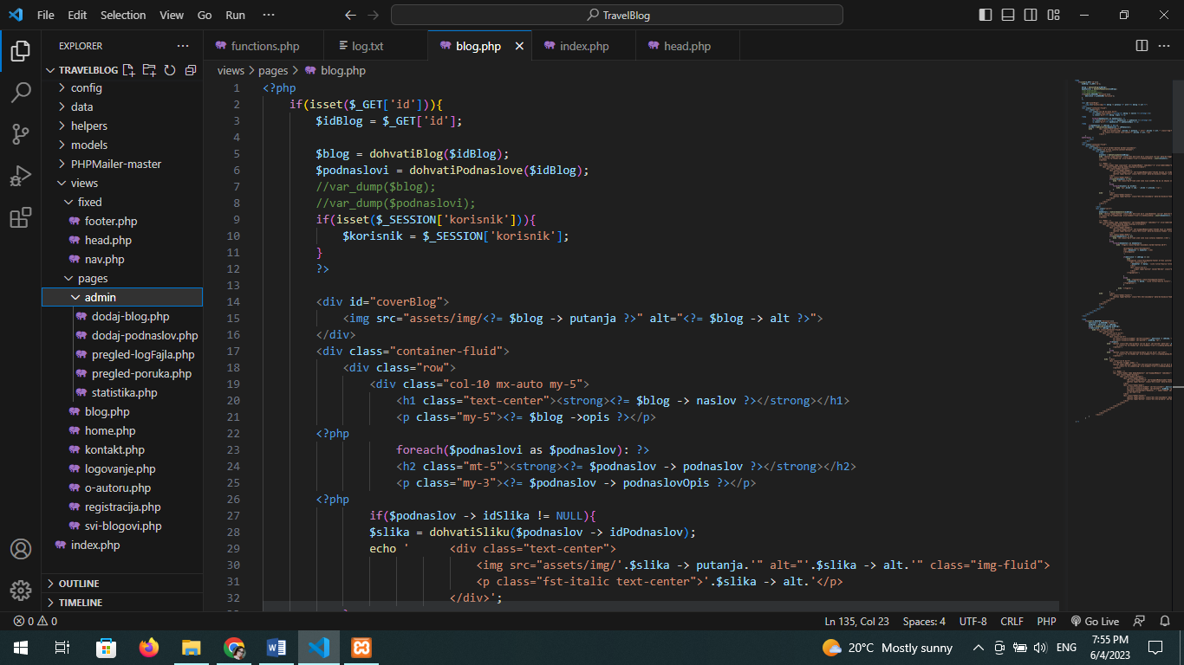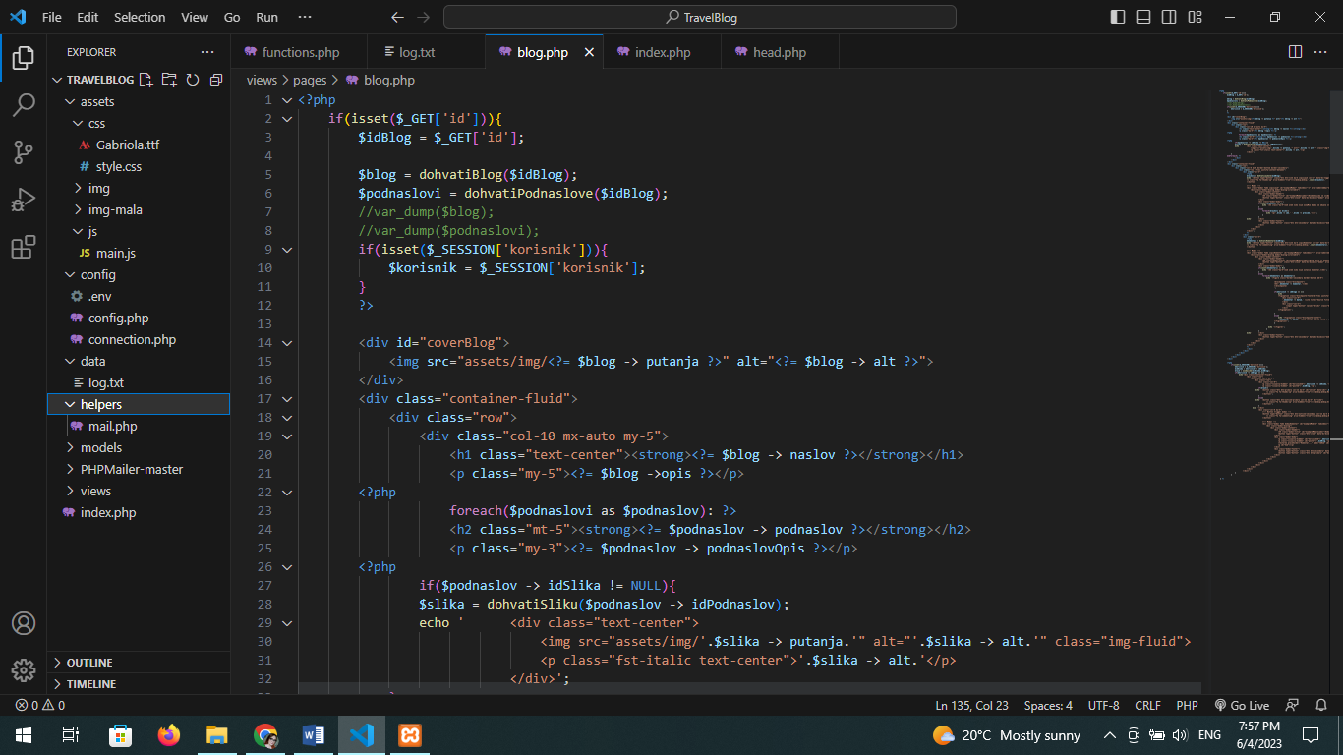

# Stranice

## Početna

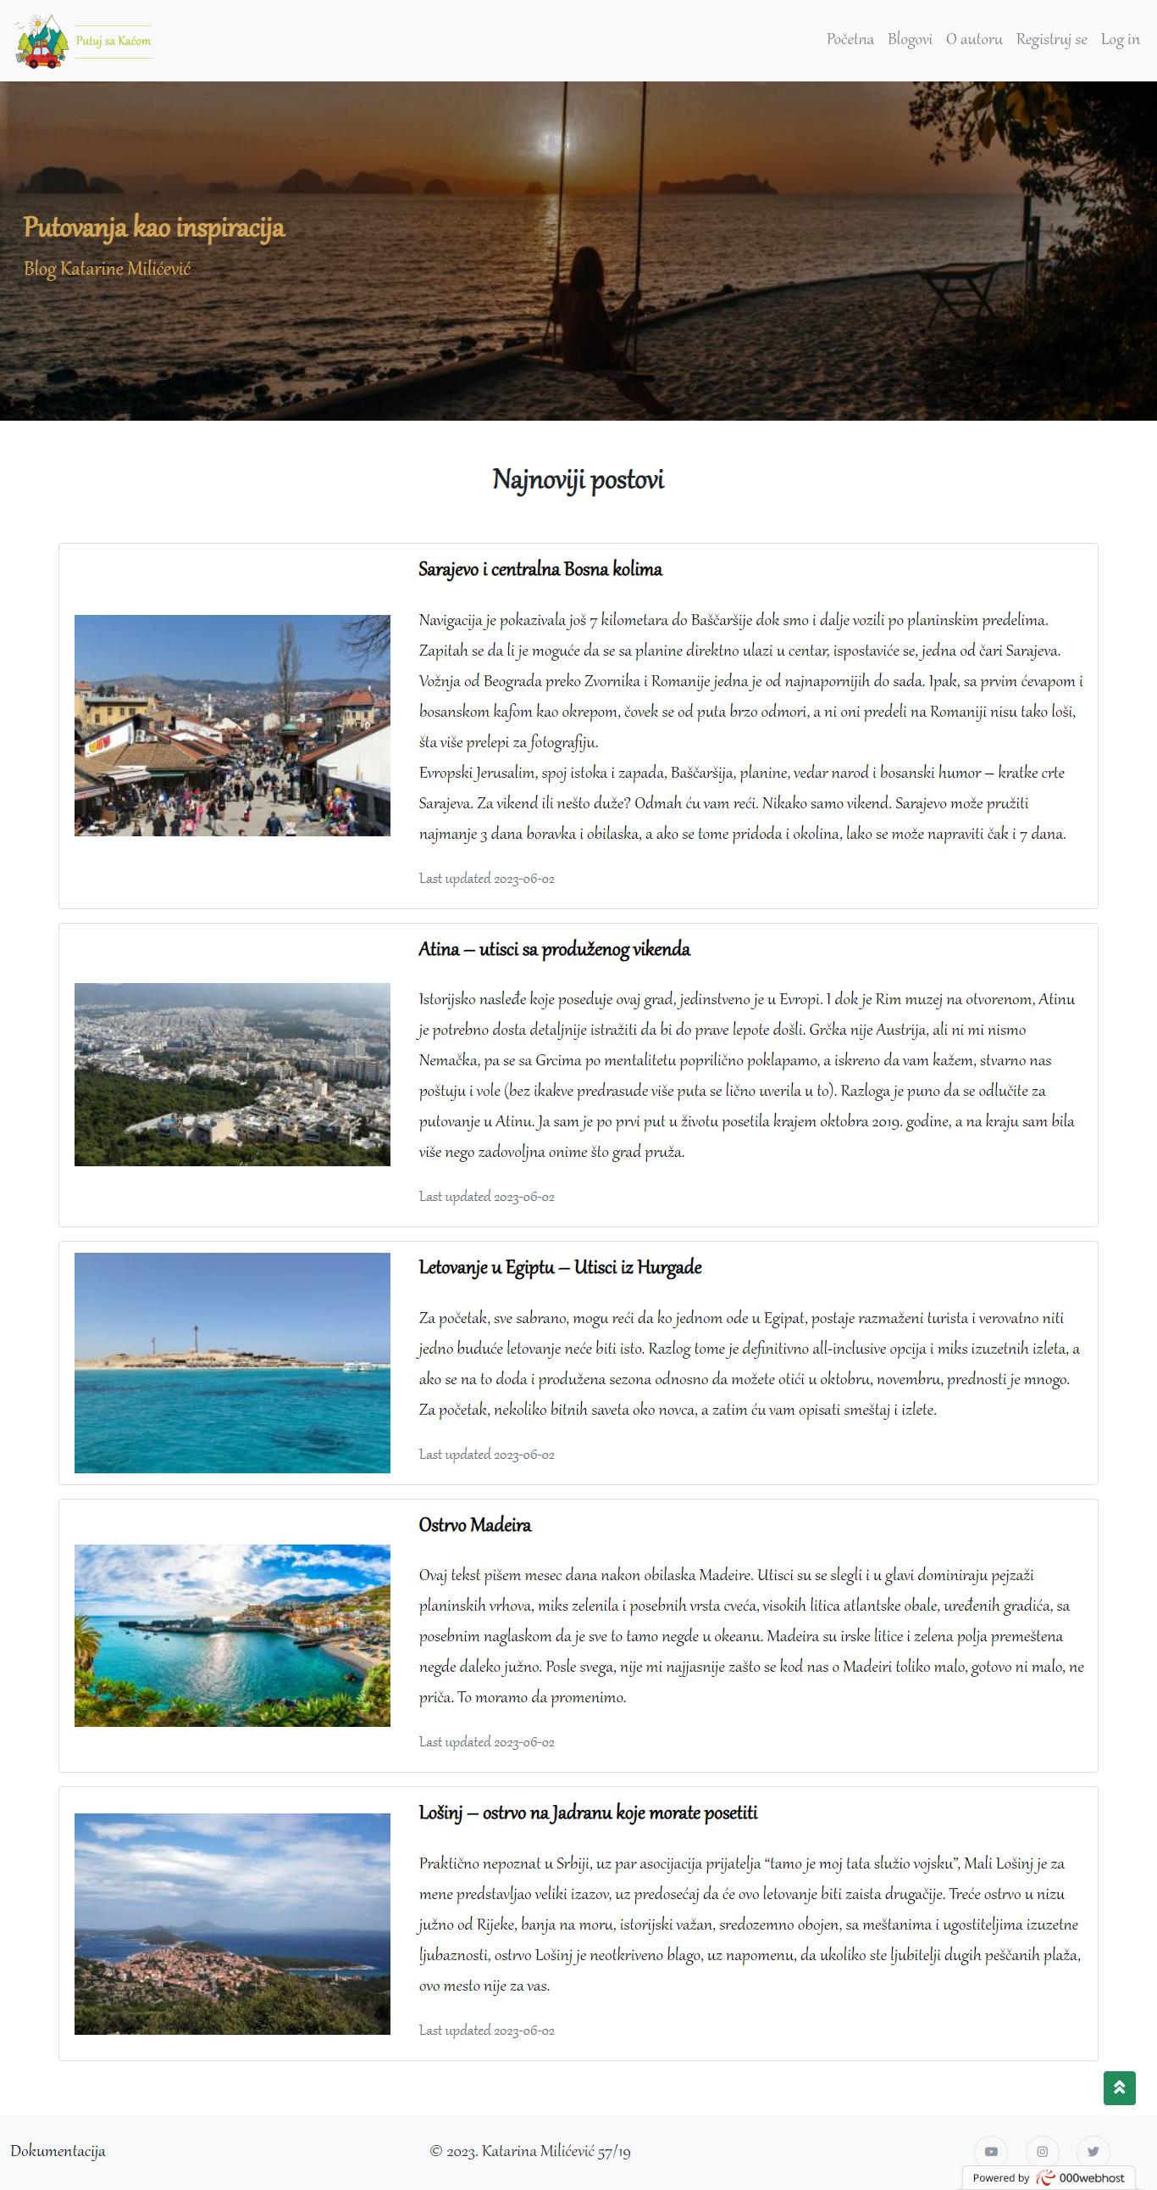

Na početnoj strani se nalazi 5 najnovijih objava, sa glavnim naslovom, manjom slikom i kraćim, uvodnim opisom.

## Blogovi

Prikaz svih knjiga uz uskladjeno filtriranje po kategoriji, pretragu po naslovu i paginaciju

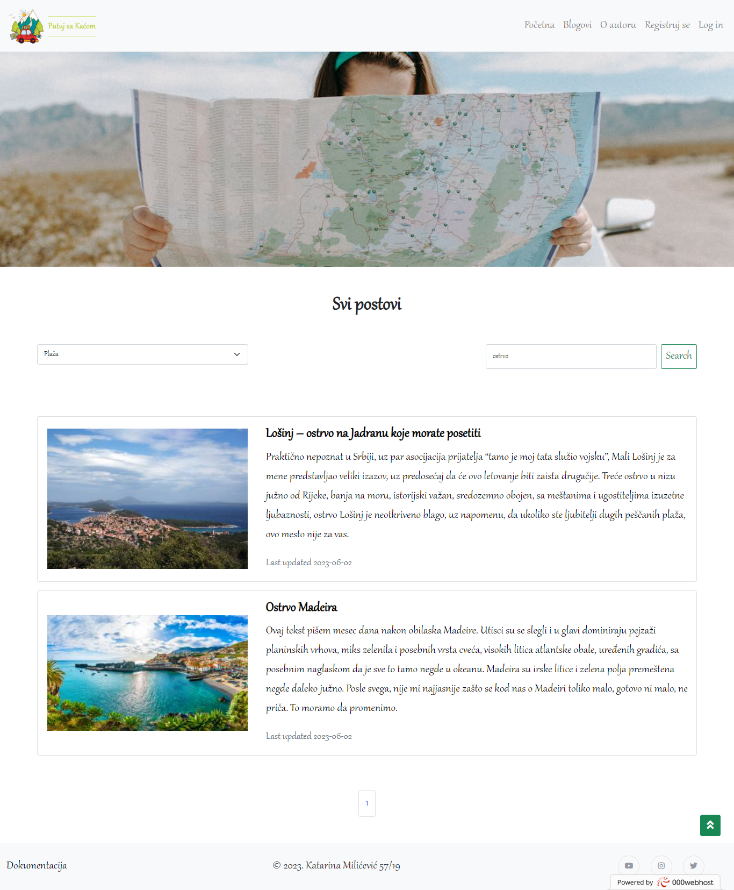

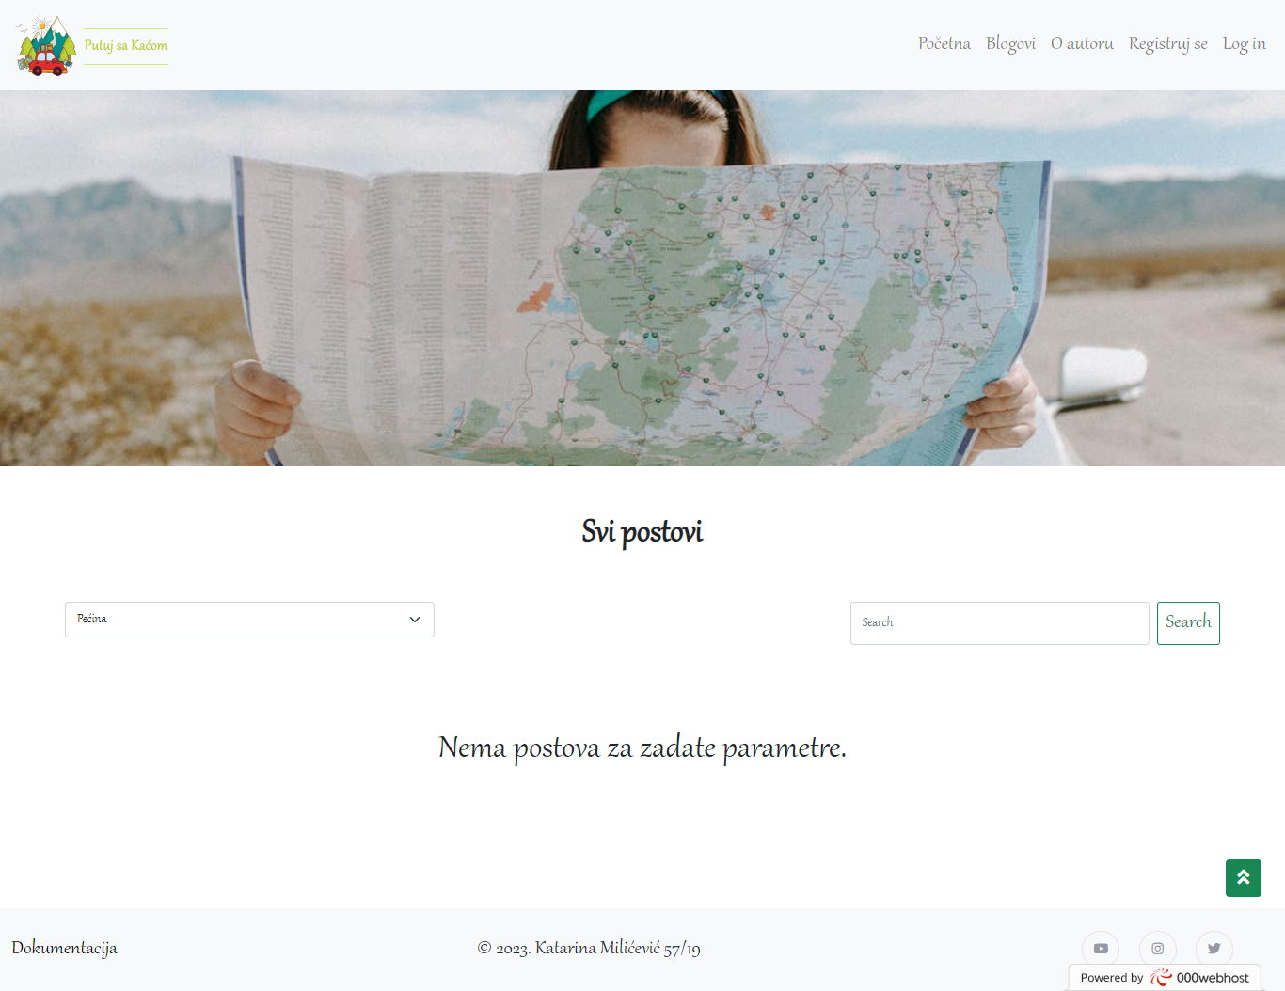

## Sadržaj bloga

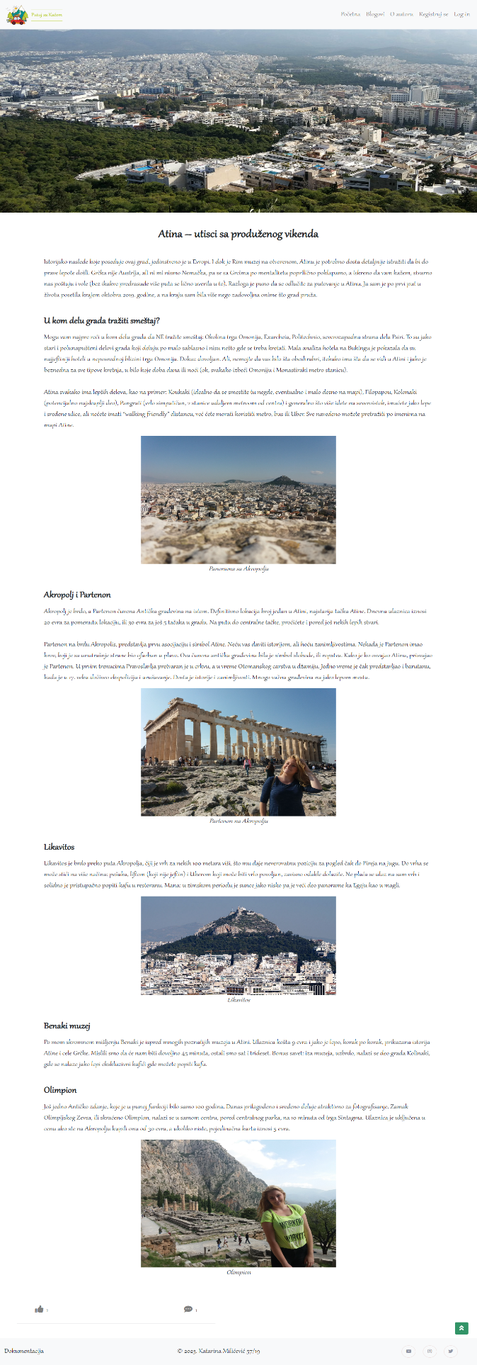

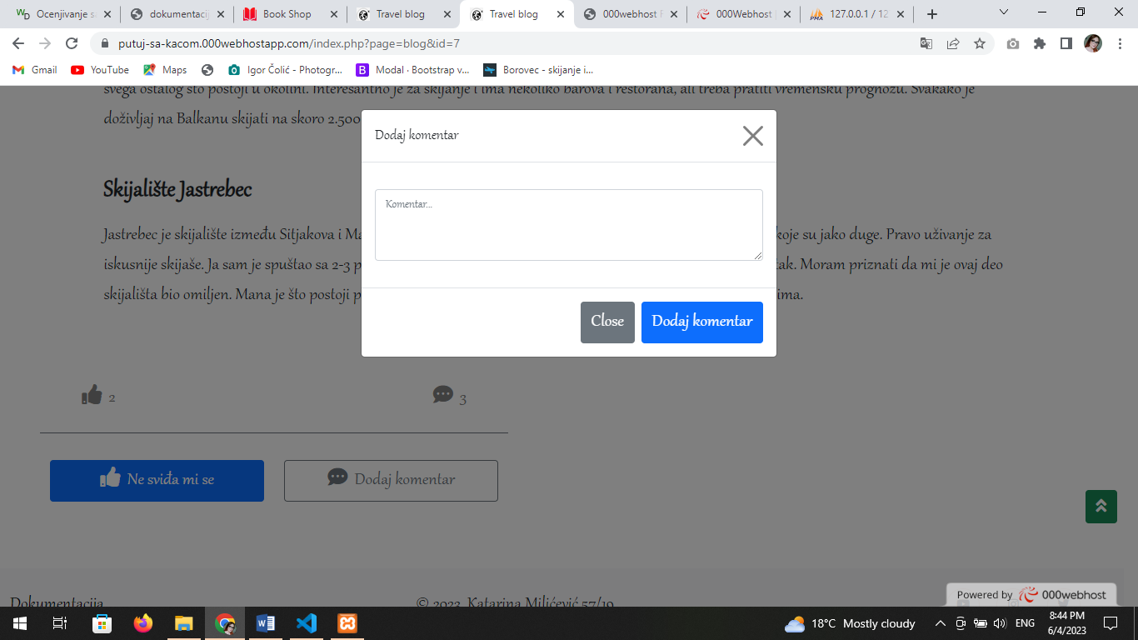Prikaz celokupnog sadržaja bloga, prikaz lajkova i komentara za neulogovane, i mogućnost lajkovanja, dislajkovanja, kao i ostavljanja komentara za ulogovane korisnike.

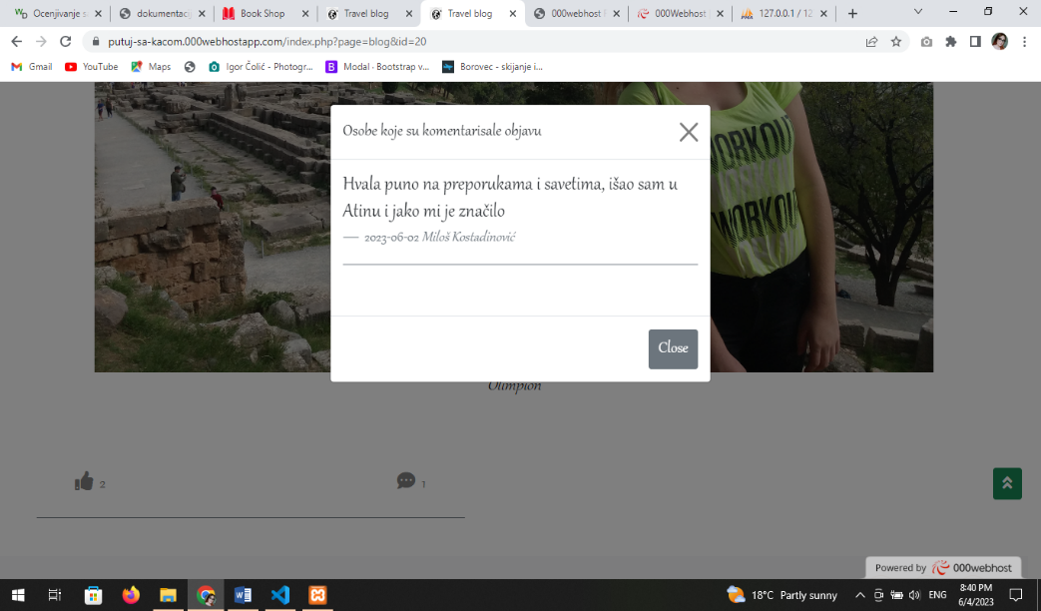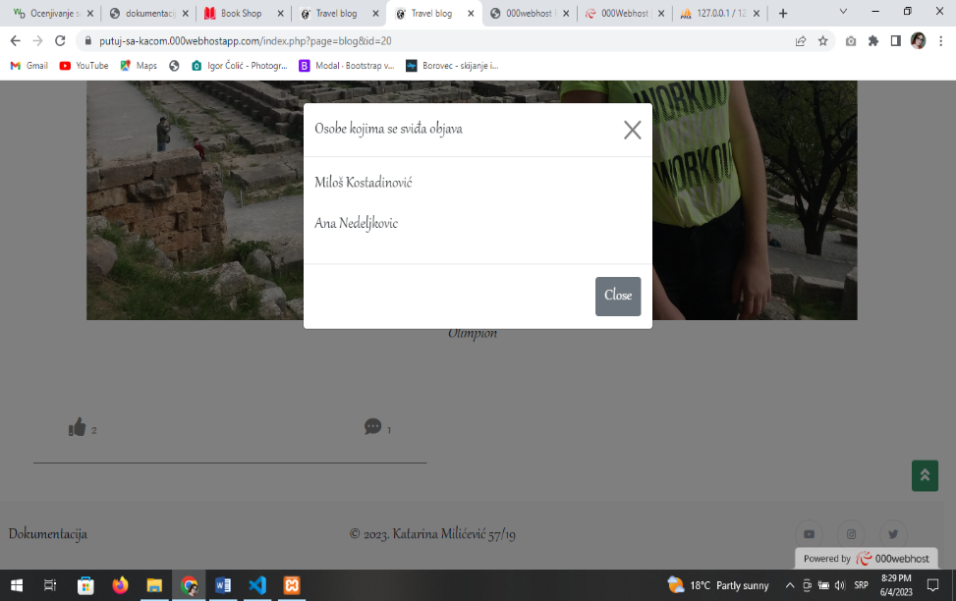

## O autoru

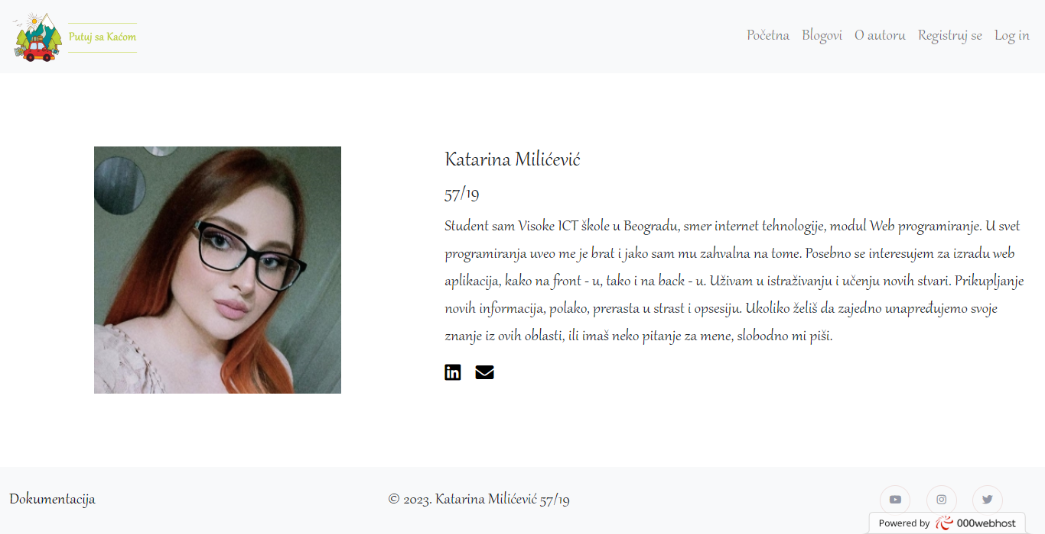

## Registracija

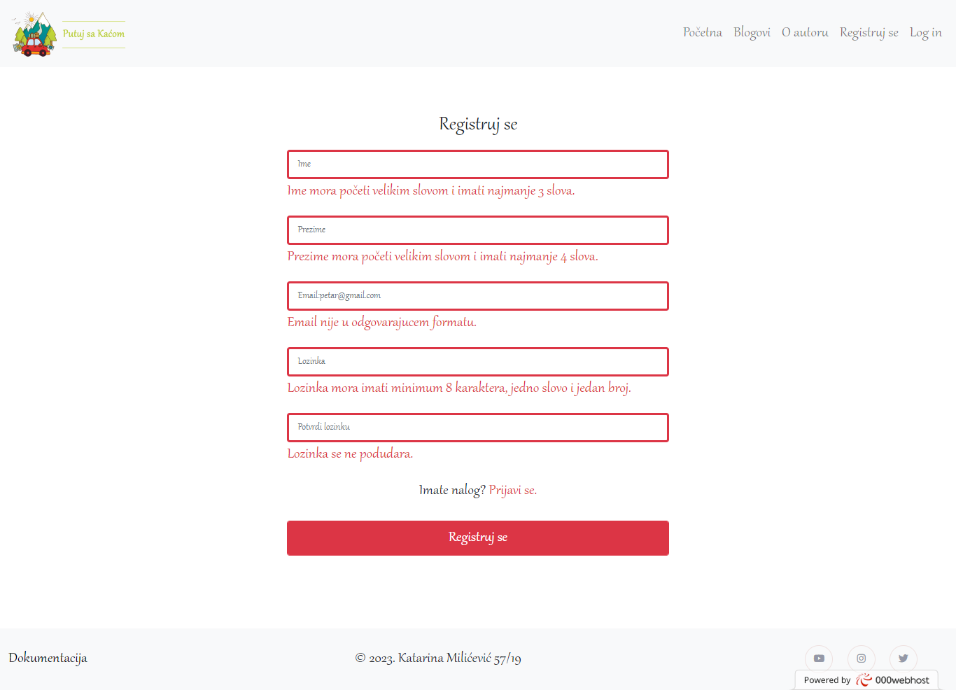

Forma za registraciju, obaveštava klijenta o nepravilno unetim podacima, kada su svi podaci ispravno unešeni, proverava se da li korisnik već postoji

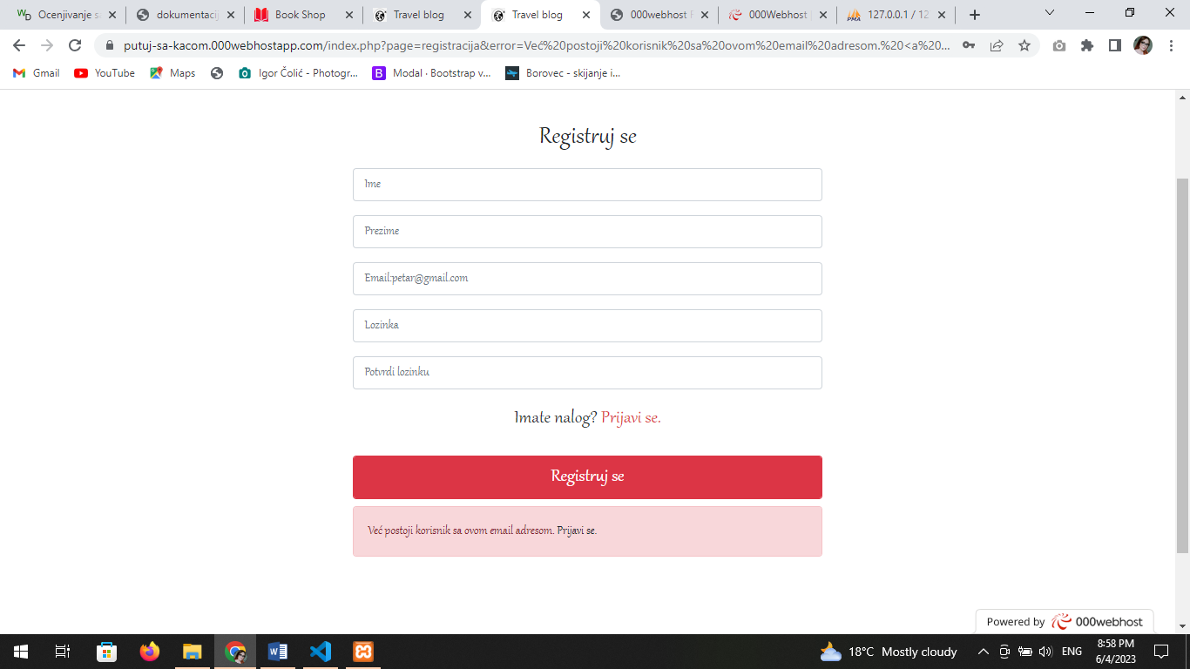 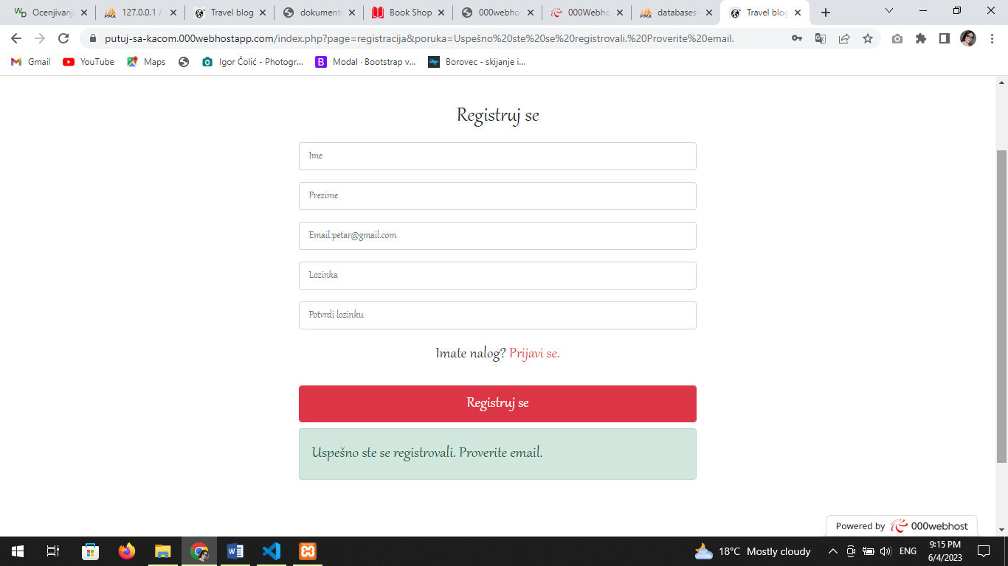

Korisnici dobijaju obaveštenja o uspešnosti registracije.

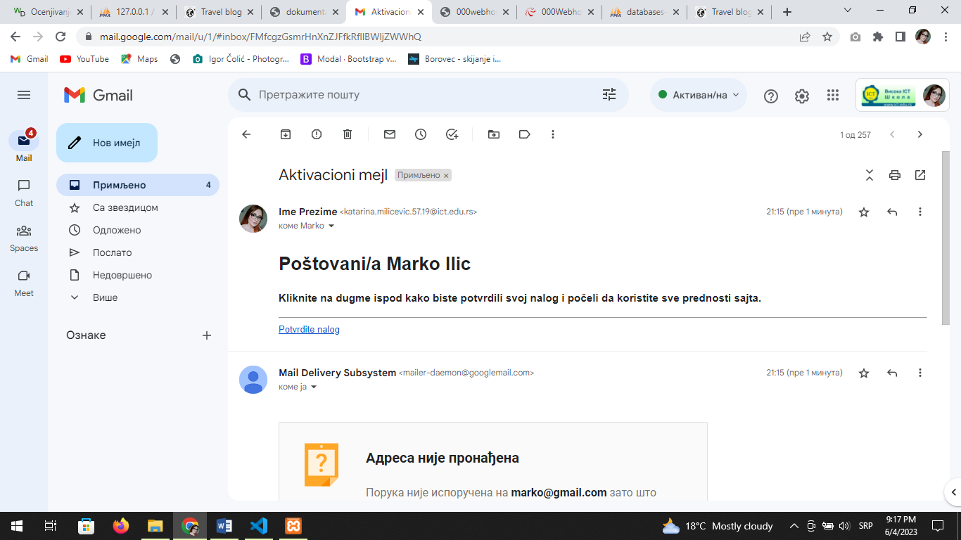

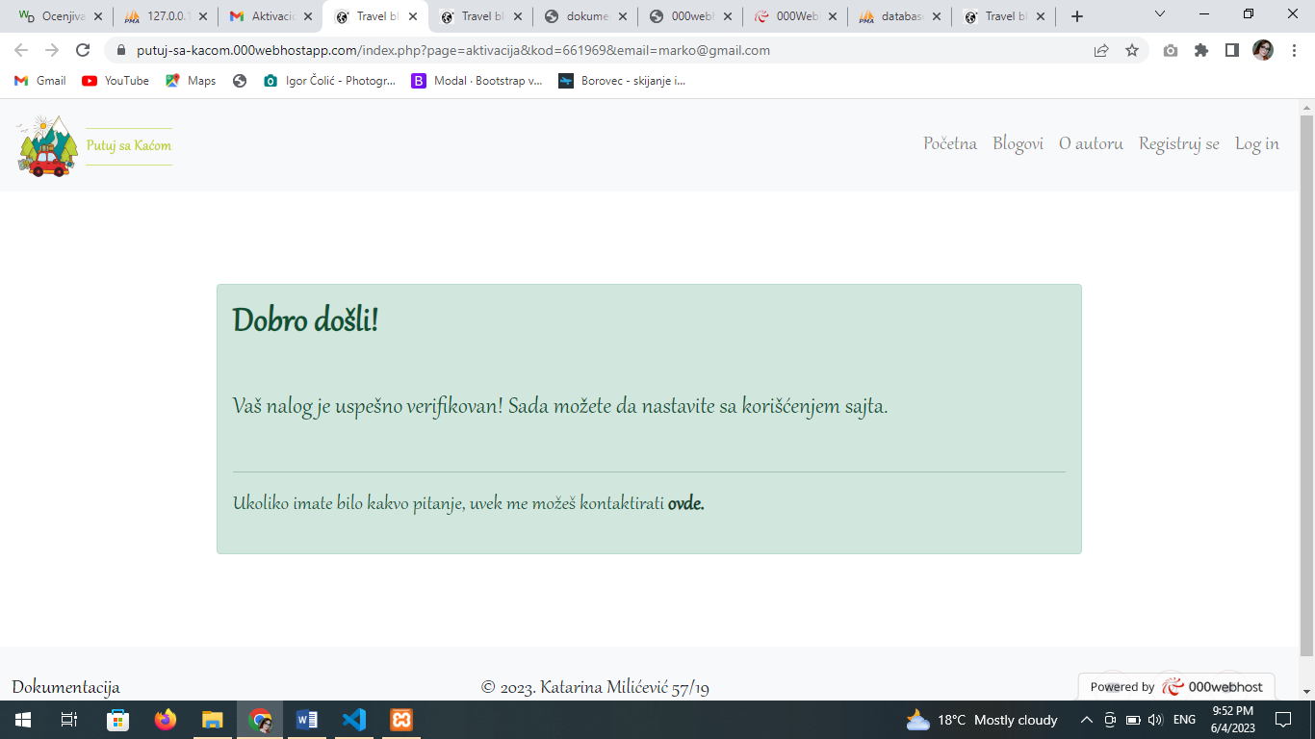

Aktivacija naloga nakon uspešnog logovanja

## Logovanje

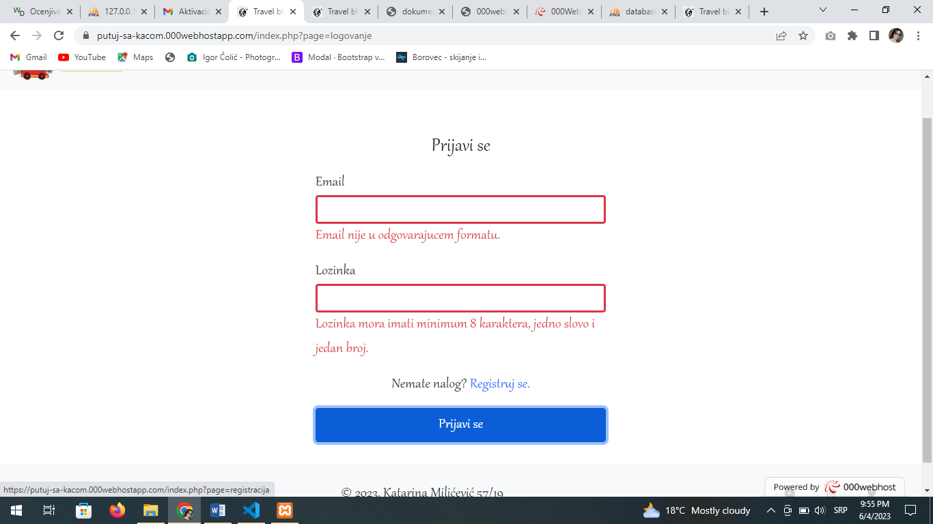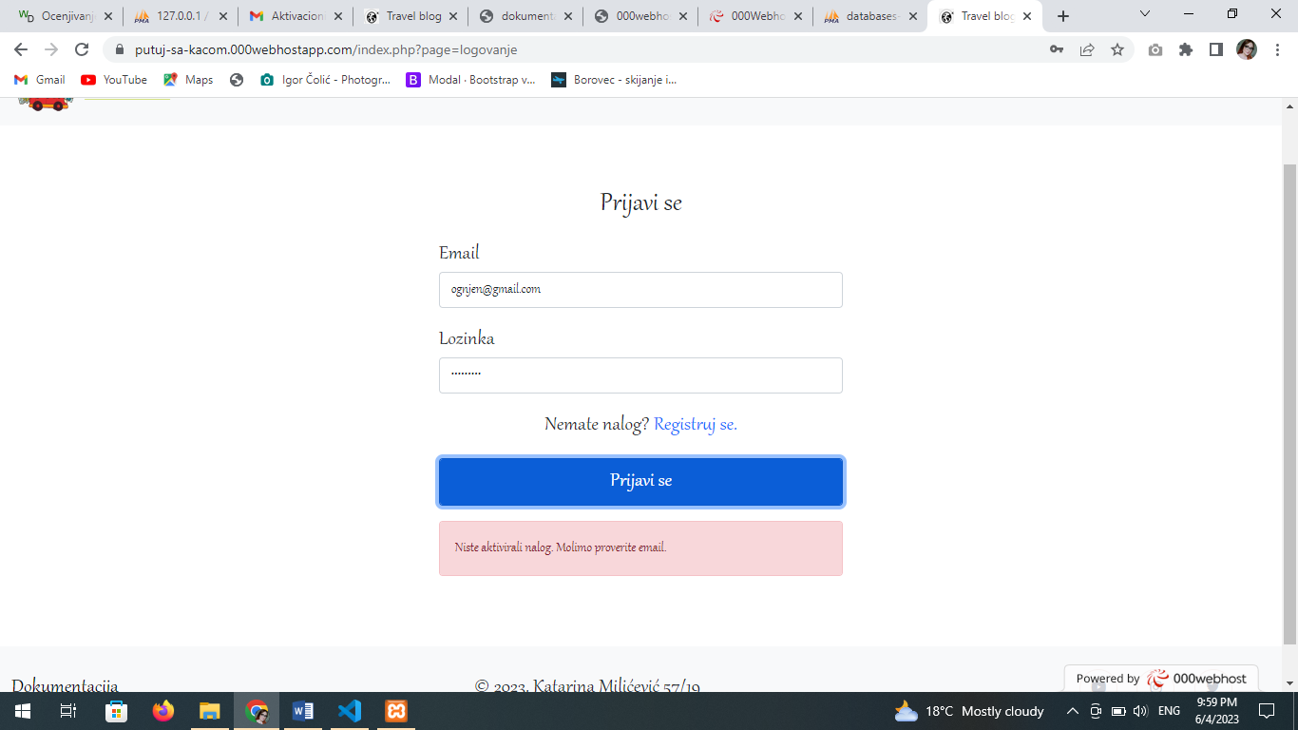

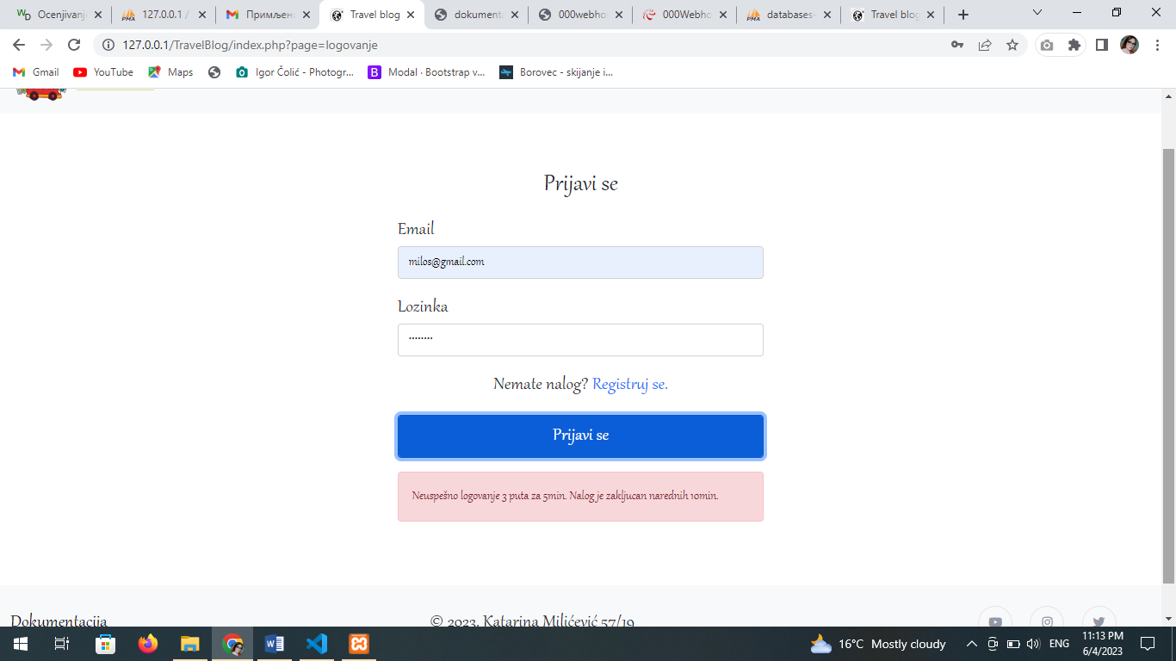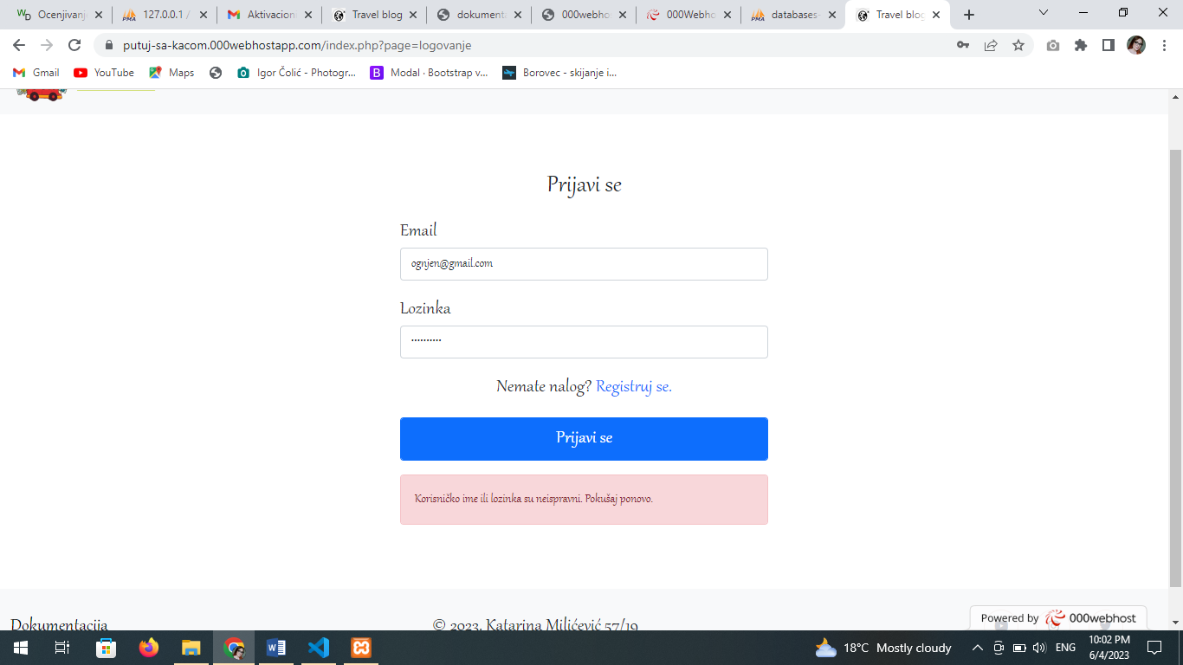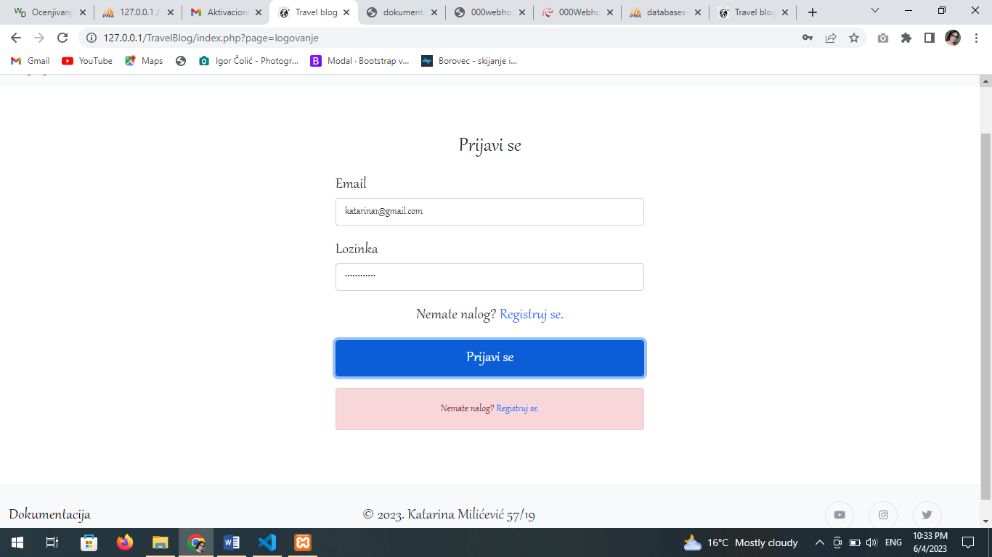 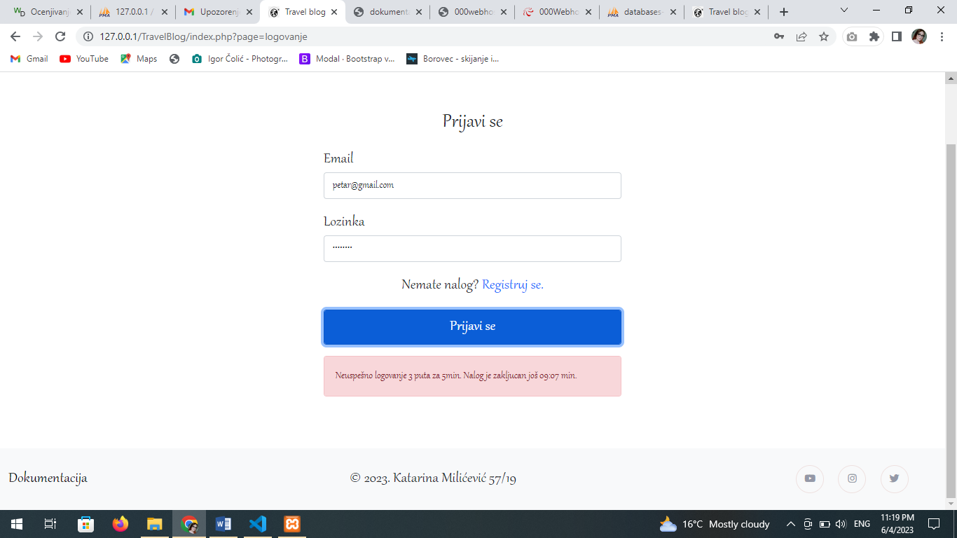

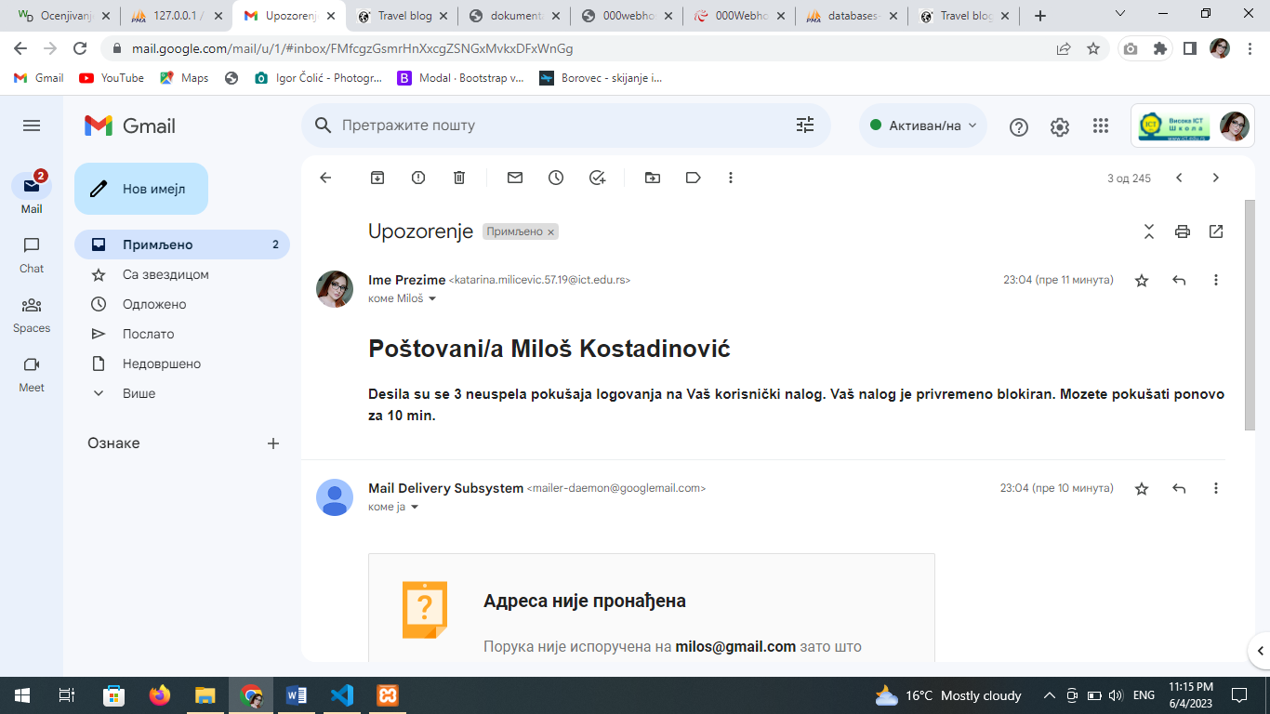

Korisniku dobija obaveštenja o razlozima zašto logovanje nije uspelo. Ukoliko napravi 3 greške za 5min, nalog mu se privremeno blokira i njemu se šalje mejl upozorenja.

## Kontakt

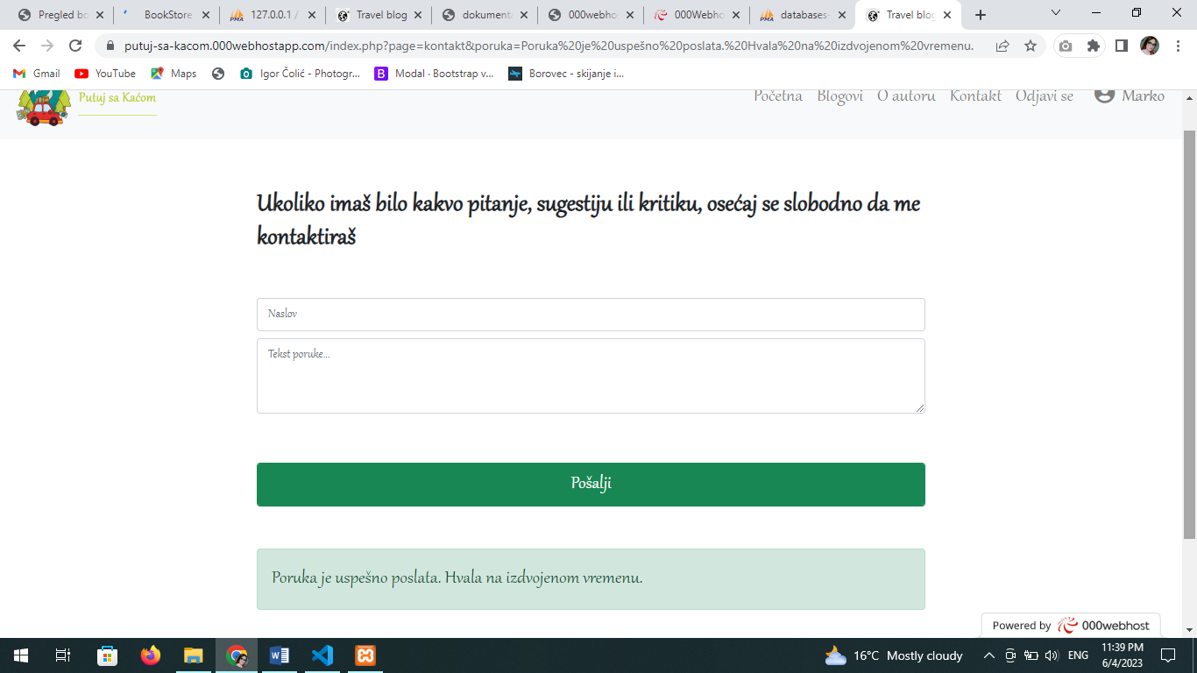

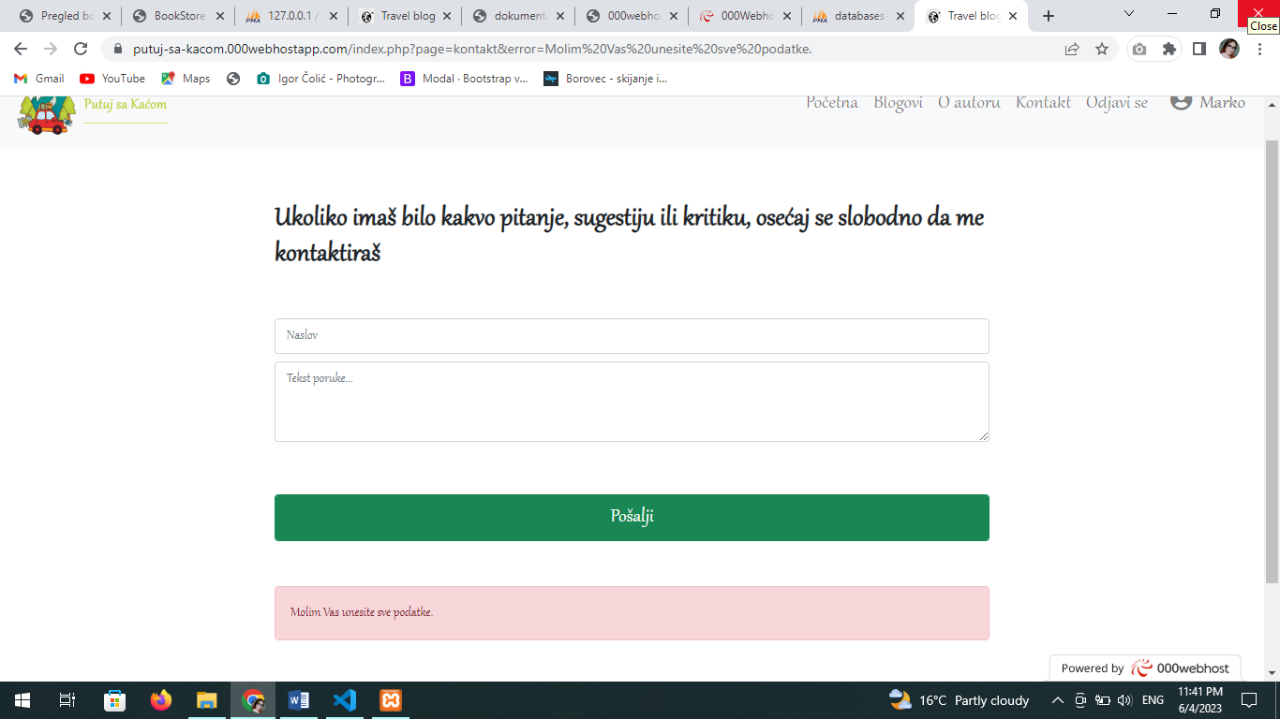

Ulogovani korisnik ima mogućnost da pošalje poruku, i nakon toga dobija povratnu informaciju o uspešnosti slanja.

## Dodaj post

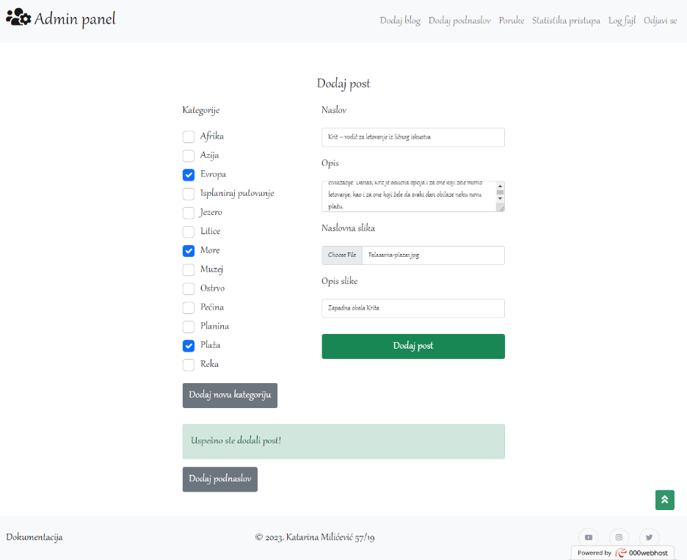

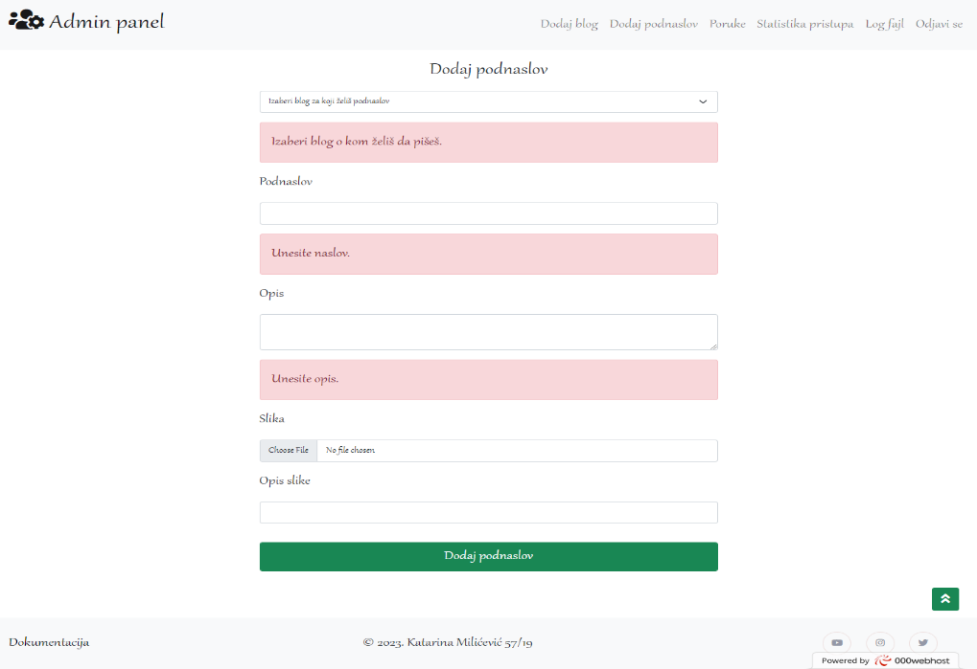Nakon uspešno dodate kategorija, modal se zatvara a nova kategorija se pojavljuje u listi. Sva polja za dodavanje posta su obavezna. Dodatoj slici za uvod se radi resize i ona tako umenjena služi za listu blogova, dok fullsize slika služi kao cover.

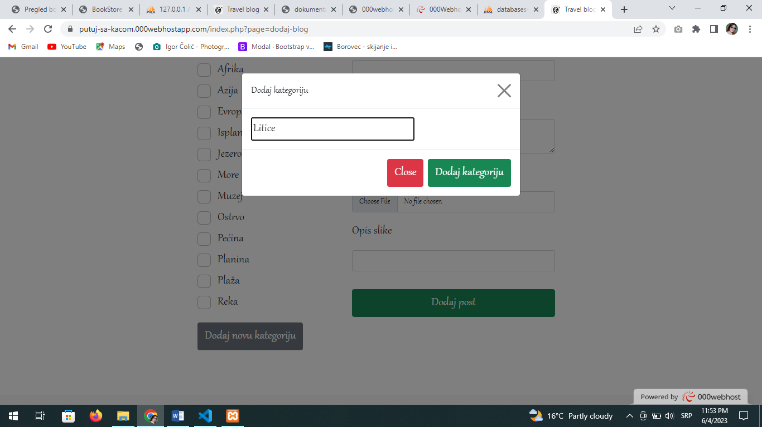

Nakon uspešno dodatog uvodnog dela za blog, pored obaveštenja o uspešnosti pojavljuje se i dugme za nastavak, odnosno za dodavanje podnaslova.

Za razliku od uvodnog dela bloga gde su svi podaci obavezni, kod podnaslova je slika opciona.

## Dodavanje podnaslova

Nakon uspešno dodatog naslova pored obaveštenja o uspešno dodatom podnaslovu, pojavljuje se i taster za dodavanje sledećeg podnaslova ukoliko je to potrebno.

## Pregled poruka

Admin ima tabelarni pristup porukama koje moje da obele

## Statistika pristupa

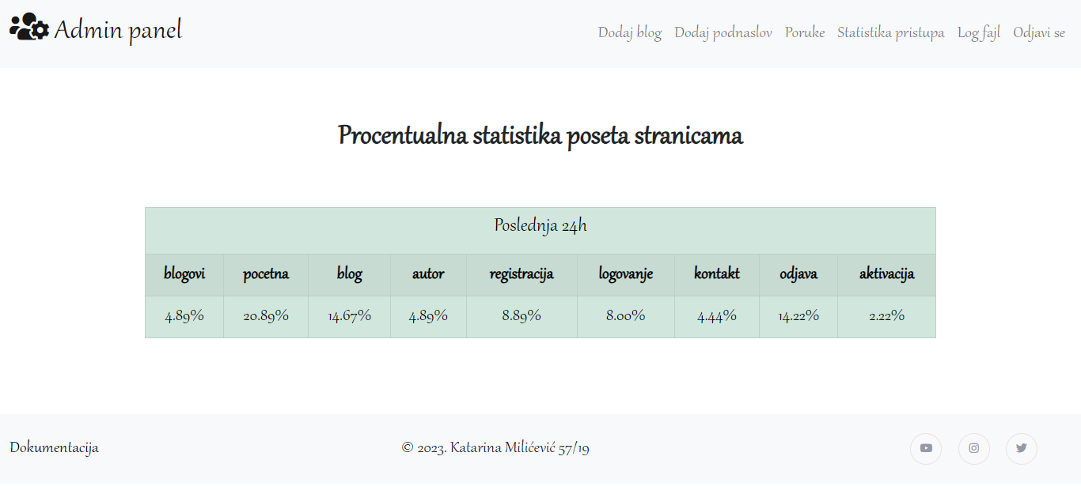

Procentualni prikaz posećenosti stranicama dostupnim autorizovanim i neautorizovanim korisnicima

## Log fajl

## 

Iz log fajla se štampaju svi podaci sa kojima raspolože i dobija se informacija o broju korisnika koji su se ulogovali na sajt u poslednja 24h.

# Kodovi

## index.php

<?php

    ob_start();

    header("Cache-Control: no-cache, must-revalidate");

    header("Expires: Sat, 26 Jul 1997 05:00:00 GMT");

    session_start();

    include "config/connection.php";

    include "views/fixed/head.php";

    include "views/fixed/nav.php";

    include "models/functions.php";

?>

    <button type="button" class="btn btn-success scrollUp"><i class='fas fa-angle-double-up'></i></button>

<?php

    if(isset($_GET['page'])){

        switch($_GET['page']){

            case 'pocetna':

                include "views/pages/home.php";

                break;

            case 'blogovi':

                include 'views/pages/svi-blogovi.php';

                break;

            case 'blog':

                include 'views/pages/blog.php';

                break;

            case 'autor':

                include 'views/pages/o-autoru.php';

                break;

            case 'registracija':

                include "views/pages/registracija.php";

                break;

            case 'aktivacija':

                include 'models/korisnik/aktivacija.php';

                break;

            case 'logovanje':

                include 'views/pages/logovanje.php';

                break;

            case 'kontakt':

                include 'views/pages/kontakt.php';

                break;

            case 'odjava':

                include 'models/korisnik/odjava.php';

                break;

            case 'dodaj-blog':

                include 'views/pages/admin/dodaj-blog.php';

                break;

            case 'dodaj-podnaslov':

                include 'views/pages/admin/dodaj-podnaslov.php';

                break;

            case 'poruke':

                include 'views/pages/admin/pregled-poruka.php';

                break;

            case 'statistika':

                include 'views/pages/admin/statistika.php';

                break;

            case 'prikaz-log':

                include 'views/pages/admin/pregled-logFajla.php';

                break;

        }

    }

    include "views/fixed/footer.php";

?>

## views

### fixed

#### footer.php

<footer>

            <div class="container-fluid mt-5">

                <div class="row bg-light align-items-center justify-content-between">

                    <div class="col-1">

                        <a href="documentacija.pdf" class="text-decorationnone">Dokumentacija</a>

                    </div>

                    <div class="col-5">

                        <p class="text-center my-3">&copy 2023. Katarina Milićević 57/19</p>

                    </div>

                    <div class="col-2">

                        <ul class="list-inline my-4 social">

                            <li class="list-inline-item"><a href="https://youtube.com/" target="_blank"><i class="fab fa-youtube"></i></a></li>

                            <li class="list-inline-item"><a href="https://instagram.com/" target="_blank"><i class="fab fa-instagram"></i></a></li>

                            <li class="list-inline-item"><a href="https://twitter.com/" target="_blank"><i class="fab fa-twitter"></i></a></li>

                        </ul>

                    </div>

                </div>

            </div>

        </footer>

        <script src="https://cdn.jsdelivr.net/npm/bootstrap@5.0.2/dist/js/bootstrap.bundle.min.js" integrity="sha384-MrcW6ZMFYlzcLA8Nl+NtUVF0sA7MsXsP1UyJoMp4YLEuNSfAP+JcXn/tWtIaxVXM" crossorigin="anonymous"></script>

        <script src="assets/js/main.js"></script>

    </body>

</html>

#### head.php

<!DOCTYPE html>

<html>

    <head>

    <script type="text/javascript" src="https://ajax.googleapis.com/ajax/libs/jquery/3.5.1/jquery.min.js"></script>

        <title>Travel blog</title>

        <meta http-equiv="Content-Type" content="text/html; charset=UTF-8" />

        <meta http-equiv="X-UA-Compatible" content="IE=edge">

        <meta name="viewport" content="width=device-width, initial-scale=1.0">

        <link rel="shortcut icon" type="image/x-icon" href="assets/img/logo.ico">

        <meta name="description" content="Želiš da pronađeš inspiraciju, probaš nove recepte ili podeliš sa drugima recept za svoje omiljeno jelo? Ovaj sajt je pravo mesto za to.">

        <meta name="keywords" content="recepti kolači jela specijaliteti ručak doručak dezert">

        <meta name="author" content="Katarina Milićević">

        <link href="https://cdn.jsdelivr.net/npm/bootstrap@5.0.2/dist/css/bootstrap.min.css" rel="stylesheet" integrity="sha384-EVSTQN3/azprG1Anm3QDgpJLIm9Nao0Yz1ztcQTwFspd3yD65VohhpuuCOmLASjC" crossorigin="anonymous">

        <link rel="stylesheet" type="text/css" href="assets/css/style.css">

        <script src="https://kit.fontawesome.com/e97de645aa.js" crossorigin="anonymous"></script>

    </head>

    <body>

#### nav.php

<nav class="navbar navbar-expand-lg navbar-light bg-light">

  <div class="container-fluid justify-content-between">

    <?php

    if(isset($_SESSION['korisnik'])){

      $korisnik = $_SESSION['korisnik'];

        if($korisnik -> idUloga == 1){?>

          <a class="navbar-brand" href="index.php?page=blogovi"><h1><i class='fas fa-users-cog'></i>  Admin panel</h1></a>

  <?php }

        else{?>

        <a class="navbar-brand" href="#"><img src="assets/img/logo.png"></a>

  <?php

        }

    }

    else{?>

    <a class="navbar-brand" href="#"><img src="assets/img/logo.png"></a>

<?php }?>

    <button class="navbar-toggler" type="button" data-bs-toggle="collapse" data-bs-target="#navbarNav" aria-controls="navbarNav" aria-expanded="false" aria-label="Toggle navigation">

      <span class="navbar-toggler-icon"></span>

    </button>

    <div class="collapse navbar-collapse justify-content-end" id="navbarNav">

        <ul class="navbar-nav">

          <?php

            if(isset($_SESSION['korisnik'])){

              $korisnik = $_SESSION['korisnik'];

              if($korisnik -> idUloga == 1){?>

                <li class="nav-item">

                  <a class="nav-link" href="index.php?page=dodaj-blog">Dodaj blog</a>

                </li>

                <li class="nav-item">

                  <a class="nav-link" href="index.php?page=dodaj-podnaslov">Dodaj podnaslov</a>

                </li>

                <li class="nav-item">

                  <a class="nav-link" href="index.php?page=poruke">Poruke</a>

                </li>

                <li class="nav-item">

                  <a class="nav-link" href="index.php?page=statistika">Statistika pristupa</a>

                </li>

                <li class="nav-item">

                  <a class="nav-link" href="index.php?page=prikaz-log">Log fajl</a>

                </li>

                <li class="nav-item">

                  <a class="nav-link" href="index.php?page=odjava">Odjavi se</a>

                </li>

        <?php }

              else{?>

                <li class="nav-item">

                  <a class="nav-link" aria-current="page" href="index.php?page=pocetna">Početna</a>

                </li>

                <li class="nav-item">

                  <a class="nav-link" href="index.php?page=blogovi">Blogovi</a>

                </li>

                <li class="nav-item">

                  <a class="nav-link" href="index.php?page=autor">O autoru</a>

                </li>

                <li class="nav-item">

                  <a class="nav-link" href="index.php?page=kontakt">Kontakt</a>

                </li>

                <li class="nav-item">

                  <a class="nav-link" href="index.php?page=odjava">Odjavi se</a>

                </li>

                <li class="nav-item">

                  <a class="nav-link" href="#" style="color:grey;"><i class="fas fa-user-circle mx-2"></i><?= $korisnik -> ime ?></a>

                </li>

            <?php }

            }

            else{?>

                <li class="nav-item">

                  <a class="nav-link" aria-current="page" href="index.php?page=pocetna">Početna</a>

                </li>

                <li class="nav-item">

                  <a class="nav-link" href="index.php?page=blogovi">Blogovi</a>

                </li>

                <li class="nav-item">

                  <a class="nav-link" href="index.php?page=autor">O autoru</a>

                </li>

                <li class="nav-item">

                  <a class="nav-link" href="index.php?page=registracija">Registruj se</a>

                </li>

                <li class="nav-item">

                  <a class="nav-link" href="index.php?page=logovanje">Log in</a>

                </li>

      <?php }?>

      </ul>

    </div>

  </div>

</nav>

### pages

### admin

##### dodaj-blog.php

<?php

    if(isset($_SESSION['korisnik'])){

        $korisnik = $_SESSION['korisnik'];

        if($korisnik -> idUloga != 1){

            header("Location: ../index.php?page=pocetna");

        }

    }

    if(!isset($_SESSION['korisnik'])){

        header("Location: ../index.php?page=pocetna");

    }

?>

<div class="container my-5">

    <div class="row">

        <div class="col-7 mx-auto">

                <div class="row d-flex justify-content-between">

                <h2 class="text-center my-3">Dodaj post</h2>

                <div class="col-4">

                        <label for="kategorije" class="mb-3">Kategorije</label>

                        <?php

                            $kategorije = dohvatiPodatke("kategorija");

                            foreach($kategorije as $kat):?>

                            <div class="form-check" id="kategorije">

                                <input class="form-check-input" type="checkbox" name="chbKategorija" value="<?=$kat->idKategorija?>" id="flexCheckDefault">

                                <label class="form-check-label" for="flexCheckDefault"><?=$kat -> kategorija?></label>

                            </div>

                            <?php endforeach;?>

                            <!-- Button trigger modal -->

                            <button type="button" class="btn btn-secondary my-3 dodajKat" data-bs-toggle="modal" data-bs-target="#exampleModal">

                            Dodaj novu kategoriju

                            </button>

                            <!-- Modal -->

                            <div class="modal fade dodajKat" id="exampleModal" tabindex="-1" aria-labelledby="exampleModalLabel" aria-hidden="true">

                                <div class="modal-dialog">

                                    <div class="modal-content">

                                    <div class="modal-header">

                                        <h5 class="modal-title" id="exampleModalLabel">Dodaj kategoriju</h5>

                                        <button type="button" class="btn-close" data-bs-dismiss="modal" aria-label="Close"></button>

                                    </div>

                                    <div class="modal-body">

                                        <input type="text" name="kategorija" id="kategorija">

                                    </div>

                                    <div class="modal-footer">

                                        <button type="button" class="btn btn-danger" data-bs-dismiss="modal">Close</button>

                                        <button type="button" id="dodajKategoriju" class="btn btn-success">Dodaj kategoriju</button>

                                    </div>

                                    </div>

                            </div>

                        </div>

                        <p id="kategorija"></p>

                    </div>

                    <div class="col-7 justify-content-end">

                        <div class="form-group">

                            <label for="naslovBlog">Naslov</label>

                            <input type="text" name="naslovBlog" id="naslovBlog" class="form-control my-3">

                            <p id="naslov"></p>

                        </div>

                        <div class="form-group">

                            <label for="opisBlog">Opis</label>

                            <textarea name="opisBlog" id="opisBlog" row="80" class="form-control my-3"></textarea>

                            <p id="opis"></p>

                        </div>

                        <div class="form-group">

                            <laubel for="fSlika">Naslovna slika</label>

                            <input class="form-control my-3" type="file" id="fSlika">

                            <p id="slika"></p>

                        </div>

                        <div class="form-group">

                            <label for="opisSlike">Opis slike</label>

                            <input type="text" name="opisSlike" id="opisSlike" class="form-control my-3">

                            <p id="opisSlika"></p>

                        </div>

                        <input type="button" value="Dodaj post" class="btn btn-success my-3 form-control" id="dodajBlog">

                    </div>

                    <div id="poruka"></div>

                </div>

        </div>

    </div>

</div>

##### dodaj-podnaslov.php

<?php

    if(isset($_SESSION['korisnik'])){

        $korisnik = $_SESSION['korisnik'];

        if($korisnik -> idUloga != 1){

            header("Location: ../index.php?page=pocetna");

        }

    }

    if(!isset($_SESSION['korisnik'])){

        header("Location: ../index.php?page=pocetna");

    }

?>

<div class="container">

    <div class="row">

        <div class="col-7 mx-auto">

            <h2 class="text-center my-3">Dodaj podnaslov</h2>

            <div class="form-group">

                <select name="ddlNaslov" id="ddlNaslov" class="form-select form-control mb-3" aria-label=".form-select-lg example">

                    <option value="0">Izaberi blog za koji želiš podnaslov</option>

                    <?php

                        $blogovi = dohvatiPodatke("blog");

                        foreach($blogovi as $blog):?>

                    <option value="<?= $blog->idBlog ?>"><?= $blog->naslov ?></option>

                    <?php endforeach; ?>

                </select>

                <div id="izaberiBlog"></div>

            </div>

            <div class="form-group">

                <label for="podnaslovBlog">Podnaslov</label>

                <input type="text" name="naslovBlog" id="podnaslovBlog" class="form-control my-3">

                <p id="dodajNaslov"></p>

            </div>

            <div class="form-group">

                <label for="opisBlog">Opis</label>

                <textarea name="opisBlog" id="opisBlog" row="80" class="form-control my-3"></textarea>

                <p id="dodajOpis"></p>

            </div>

            <div class="form-group">

                <label for="fSlika">Slika</label>

                <input class="form-control my-3" type="file" id="fSlika">

                <p id="dodajSliku"></p>

            </div>

            <div class="form-group">

                <label for="opisSlike">Opis slike</label>

                <input type="text" name="opisSlike" id="opisSlike" class="form-control my-3">

                <p id="opisSlika"></p>

            </div>

            <input type="button" id="dodajPodnaslov" value="Dodaj podnaslov" class="btn btn-success form-control my-3">

            <p id="poruka"></p>

        </div>

    </div>

</div>

##### pregled-logFajla.php

<?php

    if(isset($_SESSION['korisnik'])){

        $korisnik = $_SESSION['korisnik'];

        if($korisnik -> idUloga != 1){

            header("Location: ../index.php?page=pocetna");

        }

    }

    if(!isset($_SESSION['korisnik'])){

        header("Location: ../index.php?page=pocetna");

    }

    $podaci = logFajlPodaci("danas");

    if(!is_string($podaci)){

?>

<div class="container-fluid my-5">

    <div class="row my-5">

        <h1 class="my-5 text-center"><strong>Prikaz kompletnog log fajla poslednjih 24h</strong></h1>

        <?php

            $brKorisnika = 0;

            $korisnici =[];

            foreach($podaci as $p):

                $p = trim($p);

                list($strana, $vremePosete, $user, $ip) = explode("__", $p);

                if($user != "unauthorized"){

                    if(!in_array($user, $korisnici)){

                        $korisnici[] = $user;

                        $brKorisnika++;

                    }

                }

            endforeach;

        ?>

        <h3 class="col-10 mx-auto mt-5"><strong>Broj ulogovanih korisnika u poslednjih 24h:</strong>&nbsp&nbsp&nbsp<?= $brKorisnika ?></h3>

    </div>

    <div class="col-10 mx-auto mb-5">

            <table class="table table-striped table-hover table-dark table-bordered">

                <thead>

                    <tr>

                        <th scope="col" class="col-1 text-center">#</th>

                        <th scope="col" class="col-3 text-center">Posećena stranica</th>

                        <th scope="col" class="col-2 text-center">Vreme posete</th>

                        <th scope="col" class="col-2 text-center">Korisnik</th>

                        <th scope="col" class="col-2 text-center">Ip adresa</th>

                    </tr>

                </thead>

                <tbody>

                    <?php

                    $rb=1;

                    foreach($podaci as $p):

                        $p = trim($p);

                        list($strana, $vremePosete, $user, $ip) = explode("__", $p);

                    ?>

                    <tr>

                        <th scope="row" class="col-1 text-center"><?= $rb ?></th>

                        <td class="col-3 text-center"><?= $strana ?></td>

                        <td class="col-2 text-center"><?= $vremePosete ?></td>

                        <td class="col-2 text-center"><?= $user ?></td>

                        <td class="col-2 text-center"><?= $ip ?></td>

                    </tr>

                    <?php $rb++; endforeach;?>

                </tbody>

                </table>

        <?php   }

                else{ ?>

                    <div style="height: 50vh;">

                    <h3 class="text-center my-5">Trenutno nema podataka.</h3>

                    </div>

        <?php   }?>

    </div>

</div>

##### pregled-poruka.php

<?php

    if(isset($_SESSION['korisnik'])){

        $korisnik = $_SESSION['korisnik'];

        if($korisnik -> idUloga != 1){

            header("Location: ../index.php?page=pocetna");

        }

    }

    if(!isset($_SESSION['korisnik'])){

        header("Location: ../index.php?page=pocetna");

    }

    $poruke = dohvatiPoruke();

?>

<div class="container-fluid">

    <div class="row d-flex justify-content-center">

        <h1 class="text-center my-5"><strong>Lista poruka</strong></h1></a>

        <div class="col-12">

            <table class="table table-light table-hover table-striped table-bordered">

                <thead>

                    <tr>

                        <th scope="col">#</th>

                        <th scope="col">Ime i prezime</th>

                        <th scope="col">Naslov</th>

                        <th scope="col">Poruka</th>

                        <th scope="col">Datum</th>

                        <th scope="col">Pročitano</th>

                        <th scope="col">Obriši</th>

                    </tr>

                </thead>

                <tbody>

                    <?php $rb=1;

                    foreach($poruke as $p):?>

                    <tr class="<?=$p -> procitano == 1 ? "table-secondary" : "table-primary"?>">

                        <th scope="row"><?=$rb?></th>

                        <td><?=$p->ime?> <?=$p->prezime?></td>

                        <td><?=$p->naslov?></td>

                        <td><?=$p->poruka?></td>

                        <td><?=$p->datum?></td>

                        <td><a href="models/admin/promeni-status-poruke.php?id_poruka=<?=$p->idPoruka?>&status=<?=$p -> procitano == 1 ? "0" : "1"?>"

                        class="btn btn-<?=$p->procitano == 1 ? "secondary" : "primary"?> btnTable"><?=$p -> procitano == 1 ? "Označi kao nepročitano" : "Označi kao pročitano"?></a></td>

                        <td><a href="models/admin/obrisi-poruku.php?id=<?=$p -> idPoruka?>"class="btn btn-danger">Obriši</a></td>

                    </tr>

                    <?php $rb++; endforeach;?>

                </tbody>

            </table>

        </div>

    </div>

</div>

<?php

if(isset($_GET['message']))

{ echo '<p class="alert alert-success mx-5 my-4 col-5 mx-auto">'.$_GET['message'].'</p>';}

if(isset($_GET['error']))

{ echo '<p class="alert alert-error mx-5 my-4 col-5" mx-auto>'.$_GET['error'].'</p>';}

?>

##### statistika.php

<?php

    if(isset($_SESSION['korisnik'])){

        $korisnik = $_SESSION['korisnik'];

        if($korisnik -> idUloga != 1){

            header("Location: ../index.php?page=pocetna");

        }

    }

    if(!isset($_SESSION['korisnik'])){

        header("Location: ../index.php?page=pocetna");

    }

    $podaci = logFajlPodaci("danas");

    if(is_array($podaci)){

    $stranice = posebneStranice();

?>

<div class="container-fluid">

    <div class="row my-5 justify-content-center">

        <h1 class="text-center my-3"><strong>Procentualna statistika poseta stranicama</strong></h1>

        <div class="col-9 mx-auto">

            <table class="table table-striped table-success table-bordered my-5">

                <thead>

                    <tr>

                        <th colspan="<?=count($stranice);?>" class="zaglavlje">

                            <h3 class="text-center">Poslednja 24h</h3>

                        </th>

                    </tr>

                </thead>

                <tbody>

                    <tr>

                        <?php foreach($stranice as $str):

                            $s = explode("=", $str); ?>

                            <td class="text-center"><strong><?= $s[1]; ?></strong></td>

                        <?php endforeach;?>

                    </tr>

                    <tr>

                        <?php foreach($stranice as $str):

                        $brPoseta = brPoseta($str, $podaci);

                        $procenat = procenatPosecenosti($podaci, $brPoseta)?>

                            <td class="text-center"><?= $procenat;?>%</td>

                        <?php endforeach;?>

                    </tr>

                </tbody>

            </table>

        </div>

        <?php } else{?>

            <div class="col-9 mx-auto d-flex align-items-center" style= "height: 65vh;">

                <p class="alert alert-danger mx-auto my-5 text-center align-middle col-5"><?= $podaci ?></p>

            </div>

        <?php }?>

    </div>

</div>

#### blog.php

<?php

    if(isset($_GET['id'])){

        $idBlog = $_GET['id'];

        $blog = dohvatiBlog($idBlog);

        $podnaslovi = dohvatiPodnaslove($idBlog);

        //var_dump($blog);

        //var_dump($podnaslovi);

        ?>

        <div id="coverBlog">

            <img src="assets/img/<?= $blog -> putanja ?>" alt="<?= $blog -> alt ?>">

        </div>

        <div class="container-fluid">

            <div class="row">

                <div class="col-10 mx-auto my-5">

                    <h1 class="text-center"><strong><?= $blog -> naslov ?></strong></h1>

                    <p class="my-5"><?= $blog ->opis ?></p>

        <?php

                    foreach($podnaslovi as $podnaslov): ?>

                    <h2 class="mt-5"><strong><?= $podnaslov -> podnaslov ?></strong></h2>

                    <p class="my-3"><?= $podnaslov -> podnaslovOpis ?></p>

        <?php

                if($podnaslov -> idSlika != NULL){

                $slika = dohvatiSliku($podnaslov -> idPodnaslov);

                echo '      <div class="text-center">

                                <img src="assets/img/'.$slika -> putanja.'" alt="'.$slika -> alt.'" class="img-fluid">

                                <p class="fst-italic text-center">'.$slika -> alt.'</p>

                            </div>';

            }

        endforeach; ?>

                </div>

            </div>

        </div>

        <div class="container-fluid">

            <div class="row">

                <div class="col-5 ms-5 border-bottom border-secondary">

                    <div class="row d-flex justify-content-between">

                        <div class="col-3">

                            <?php

                            $lajkovi = dohvatiLajkove($idBlog);

                            echo '<button type="button" class="btn btn-link my-3 ispisLajk col-12" data-bs-toggle="modal" data-bs-target="#exampleModal">

                            <i class="fa fa-thumbs-up" aria-hidden="true"></i>&nbsp;&nbsp;'.count($lajkovi).'

                            </button>

                            <!-- Modal -->

                            <div class="modal fade ispisLajk" id="exampleModal" tabindex="-1" aria-labelledby="exampleModalLabel" aria-hidden="true">

                                <div class="modal-dialog modal-dialog-scrollable">

                                    <div class="modal-content">

                                        <div class="modal-header">

                                            <h4 class="modal-title" id="exampleModalLabel">Osobe kojima se sviđa objava</h4>

                                            <button type="button" class="btn-close" data-bs-dismiss="modal" aria-label="Close"></button>

                                        </div>

                                        <div class="modal-body">';

                                        if(count($lajkovi) == 0){

                                            echo '<h3 class="my-5">Još uvek niko nije označio da mu se objava sviđa.</h3>';

                                        }

                                        else{

                                            foreach($lajkovi as $like){

                                                echo '<p>'.$like -> ime.' '.$like -> prezime.'</p>';

                                            }

                                        }

                            echo'       </div>

                                        <div class="modal-footer">

                                            <button type="button" class="btn btn-secondary" data-bs-dismiss="modal">Close</button>

                                        </div>

                                    </div>

                                </div>

                            </div>';

                            ?>

                        </div>

                        <div class="col-3">

                            <?php

                            $komentari = dohvatiKomentare($idBlog);

                            echo '<button type="button" class="btn btn-link my-3 ispisKomentar col-12" data-bs-toggle="modal" data-bs-target="#exampleModal1">

                            <i class="fa fa-commenting" aria-hidden="true"></i>&nbsp;&nbsp;'.count($komentari).'

                            </button>

                            <!-- Modal -->

                            <div class="modal fade ispisKomentar" id="exampleModal1" tabindex="-1" aria-labelledby="exampleModal1Label" aria-hidden="true">

                                <div class="modal-dialog modal-dialog-scrollable">

                                    <div class="modal-content">

                                        <div class="modal-header">

                                            <h4 class="modal-title" id="exampleModal1Label">Osobe koje su komentarisale objavu</h4>

                                            <button type="button" class="btn-close" data-bs-dismiss="modal" aria-label="Close"></button>

                                        </div>

                                        <div class="modal-body">';

                                        if(count($komentari) == 0){

                                            echo '<h3 class="my-5">Još uvek niko nije ostavio komentar.</h3>';

                                        }

                                        else{

                                            foreach($komentari as $komentar){

                                                echo '<figure class="border-secondary border-bottom mb-5">

                                                        <blockquote class="blockquote">

                                                        <h3>'.$komentar -> komentar.'</h3>

                                                        </blockquote>

                                                        ';

                                                    if(isset($_SESSION['korisnik'])){

                                                        $korisnik = $_SESSION['korisnik'];

                                                        if($korisnik -> idUloga == 1){

                                                            echo '

                                                            <figcaption class="blockquote-footer d-flex justify-content-between">

                                                                <div class="col-9">

                                                                '.$komentar -> datum.' <cite title="Source Title">'.$komentar -> ime.' '.$komentar -> prezime.'</cite>

                                                                </div>

                                                                <div class="col-2">

                                                                    <input type="button" value="Obriši" class="btn btn-danger btn-sm col-12 deleteComm" data-id="'.$komentar -> idKomentar.'">

                                                                </div>

                                                            </figcaption>';

                                                        }

                                                        else{

                                                            echo '<figcaption class="blockquote-footer">

                                                            '.$komentar -> datum.' <cite title="Source Title">'.$komentar -> ime.' '.$komentar -> prezime.'</cite>

                                                        </figcaption>';

                                                        }

                                                    }

                                                    else{

                                                        echo '<figcaption class="blockquote-footer">

                                                            '.$komentar -> datum.' <cite title="Source Title">'.$komentar -> ime.' '.$komentar -> prezime.'</cite>

                                                        </figcaption>';

                                                    }

                                                  echo '</figure>';

                                                }

                                        }

                            echo'       </div>

                                        <div class="modal-footer">

                                            <button type="button" class="btn btn-secondary" data-bs-dismiss="modal">Close</button>

                                        </div>

                                    </div>

                                </div>

                            </div>';

                            ?>

                            </div>

                        </div>

                    </div>

                </div>

            </div>

        </div>

        <?php

            if(isset($_SESSION['korisnik'])){

                $korisnik = $_SESSION['korisnik'];

                $idOsoba = $korisnik -> idOsoba;

                $lajk = osobaLike($idOsoba,$idBlog);

                if($korisnik -> idUloga == 2){

                    echo'<div class="container-fluid">

                            <div class="row">

                                <div class="col-5 ms-5">

                                    <div class="row">

                                        <div class="col-6">

                                            <p class="visually-hidden" id="korisnikId">'.$korisnik -> idOsoba.'<p>

                                            <p class="visually-hidden" id="postId">'.$idBlog.'<p>';

                                        if($lajk){

                                     echo'  <button class="btn btn-primary col-12 my-3" id="unlike" data-id="'.$lajk -> idLike.'">

                                                <i class="fa fa-thumbs-up" aria-hidden="true"></i>&nbsp;&nbsp;Ne sviđa mi se

                                            </button>';

                                        }

                                        else{

                                     echo'  <button class="btn btn-outline-primary col-12 my-3" id="like">

                                                <i class="fa fa-thumbs-up" aria-hidden="true"></i>&nbsp;&nbsp;Sviđa mi se

                                            </button>';

                                        }

                                  echo '</div>

                                        <div class="col-6 my-3">

                                            <!-- Button trigger modal -->

                                            <button type="button" class="btn btn-outline-secondary col-12 my-3 dodajKomentar" data-bs-toggle="modal" data-bs-target="#exampleModal2">

                                                <i class="fa fa-commenting" aria-hidden="true"></i>&nbsp;&nbsp;Dodaj komentar

                                            </button>

                                            <!-- Modal -->

                                            <div class="modal fade dodajKomentar" id="exampleModal2" tabindex="-1" aria-labelledby="exampleModal2Label" aria-hidden="true">

                                                <div class="modal-dialog">

                                                    <div class="modal-content">

                                                        <div class="modal-header">

                                                            <h5 class="modal-title" id="exampleModal2Label">Dodaj komentar</h5>

                                                            <button type="button" class="btn-close" data-bs-dismiss="modal" aria-label="Close"></button>

                                                        </div>

                                                        <div class="modal-body">

                                                            <p class="visually-hidden" id="korisnikId">'.$korisnik -> idOsoba.'<p>

                                                            <p class="visually-hidden" id="postId">'.$idBlog.'<p>

                                                            <textarea placeholder="Komentar..." name="tbKom" id="tbKom" rows="3" class="form-control"></textarea>

                                                            <p id="kom"></p>

                                                        </div>

                                                        <div class="modal-footer">

                                                            <button type="button" class="btn btn-secondary" data-bs-dismiss="modal">Close</button>

                                                            <button type="button" class="btn btn-primary" id="dodajKomentar">Dodaj komentar</button>

                                                        </div>

                                                    </div>

                                                </div>

                                            </div>

                                        </div>

                                    </div>

                                </div>

                            </div>

                        </div>';

                }

            }

        ?>

<?php } ?>

#### home.php

<div class="container-fluid">

    <div class="row align-items-center" id="coverHome">

        <div class="col-5 ms-3">

        <h1><strong>Putovanja kao inspiracija</strong></h1>

        <h3>Blog Katarine Milićević</h3>

        </div>

    </div>

</div>

<div class="container-fluid">

    <div class="row">

        <div class="col-11 mx-auto">

        <h1 class="text-center my-5"><strong>Najnoviji postovi</strong></h1>

        <?php

            $blogovi = najnovijiBlog();

            foreach($blogovi as $blog): ?>

        <a href="index.php?page=blog&id=<?= $blog -> idBlog?>">

            <div class="card mb-3">

                <div class="row g-0 align-items-center justify-content-between">

                    <div class="col-4">

                        <div class="row justify-content-center">

                        <img src="assets/img-mala/<?= $blog -> putanja?>" class="img-fluid col-11" alt="<?= $blog -> alt?>">

                        </div>

                    </div>

                    <div class="col-8">

                    <div class="card-body">

                        <h3 class="card-title mb-4"><strong><?= $blog -> naslov?></strong></h3>

                        <p class="card-text"><?= $blog -> opis?></p>

                        <p class="card-text"><small class="text-muted">Last updated <?= $blog -> datum?></small></p>

                    </div>

                    </div>

                </div>

            </div>

        </a>

        <?php endforeach; ?>

        </div>

    </div>

</div>

#### kontakt.php

<?php

    if(isset($_SESSION['korisnik'])){

        $korisnik = $_SESSION['korisnik'];

        if($korisnik -> idUloga != 2){

            header("Location: index.php?page=pocetna");

        }

    }

    if(!isset($_SESSION['korisnik'])){

        header("Location: index.php?page=pocetna");

    }

?>

<div class="container-fluid">

    <div class="row">

        <div class="col-7 mx-auto my-2">

            <h2 class="my-5"><strong>Ukoliko imaš bilo kakvo pitanje, sugestiju ili kritiku, osećaj se slobodno da me kontaktiraš</strong></h4>

            <form action="models/korisnik/posalji-poruku.php" method="post">

                <div class="form-group my-2">

                    <input type="text" placeholder="Naslov" name="tbNaslov" id="tbNaslov" class="form-control">

                </div>

                <div class="form-group my-2">

                    <textarea placeholder="Tekst poruke..." name="tbPoruka" id="tbPoruka" rows="3" class="form-control"></textarea>

                </div>

                <input type="submit" id="tbSend" value="Pošalji" class="btn btn-success form-control my-5">

            </form>

            <?php if(isset($_GET['poruka'])):?>

                <p class="alert alert-success form-group"><?=$_GET['poruka']?></p>

            <?php endif; if(isset($_GET['error'])):?>

                <p class="alert alert-danger form-control"><?=$_GET['error']?></p>

            <?php endif;?>

        </div>

    </div>

</div>

#### logovanje.php

<?php

    if(isset($_SESSION['korisnik'])){

        header("Location: index.php?page=pocetna");

    }

?>

<div class="container-fluid" style="height:80vh;">

    <div class="row">

        <div class="col-4 mx-auto py-5" id="logForm">

            <form action="">

                <h2 class="text-center my-3">Prijavi se</h2>

                <div class="form-group">

                    <label for="">Email</label>

                    <input type="text" name="tbEmail" id="tbEmail" class="form-control">

                    <p class="text-danger"></p>

                </div>

                <div class="form-group">

                    <label for="">Lozinka</label>

                    <input type="password" name="tbLozinka" id="tbLozinka" class="form-control">

                    <p class="text-danger"></p>

                </div>

                <p class='text-center my-3'>Nemate nalog?

                <a href="index.php?page=registracija" class='ml-2 text-primary'>Registruj se.</a>

                </p>

                <input type="button" value="Prijavi se" id="btnLog" class="btn btn-primary form-control">

                <p id="error"></p>

            </form>

        </div>

    </div>

</div>

#### o-autoru.php

<?php

    if(isset($_SESSION['korisnik'])){

        $korisnik = $_SESSION['korisnik'];

        if($korisnik -> idUloga != 2){

            header("Location: index.php?page=pocetna");

        }

    }

?>

<div class="container-fluid my-5">

    <div class="row">

        <div class="col-5 d-flex justify-content-center my-5">

            <img src="assets/img/autor.jpg" alt="Katarina Milićević - autor">

        </div>

        <div class="col-7 my-5">

            <h2>Katarina Milićević</h2>

            <h3>57/19</h3>

            <p>Student sam Visoke ICT škole u Beogradu, smer internet tehnologije, modul Web

            programiranje.

            U svet programiranja uveo me je brat i jako sam mu zahvalna na tome. Posebno

            se interesujem za

            izradu web aplikacija, kako na front - u, tako i na back - u. Uživam u

            istraživanju i učenju novih

            stvari. Prikupljanje novih informacija, polako, prerasta u strast i opsesiju.

            Ukoliko želiš da

            zajedno unapređujemo svoje znanje iz ovih oblasti, ili imaš neko pitanje za

            mene, slobodno mi piši.</p>

            <div id="socMreze my-5" class="col-2">

                <div class="col-6 d-flex justify-content-between">

                    <h4><a href="https://www.linkedin.com/in/katarina-milicevic196b3a261/"><i class="fa fa-linkedin-square"></i></a></h4>

                    <h4><a href = "mailto: katarina.milicevic.2001@gmail.com"><i class="fa fa-envelope"></i></a></h4>

                </div>

            </div>

        </div>

    </div>

</div>

#### registracija.php

<?php

if(isset($_SESSION['korisnik'])){

    header("Location: ../index.php?page=pocetna");

}

?>

<div class="container-fluid">

    <div class="row">

        <div class="col-5 mx-auto py-5">

            <form action="models/korisnik/registracija.php" method="POST" id="regForm">

                <h2 class="text-center my-3">Registruj se</h2>

                <div class="form-group">

                    <input type="text" placeholder="Ime" name="tbIme" id="tbIme" class="form-control">

                    <p class="text-danger"></p>

                </div>

                <div class="form-group">

                    <input type="text" placeholder="Prezime" name="tbPrezime" id="tbPrezime" class="form-control">

                    <p class="text-danger"></p>

                </div>

                <div class="form-group">

                    <input type="email" name="tbEmail" id="tbEmail" placeholder="Email:petar@gmail.com" class="form-control">

                    <p class="text-danger"></p>

                </div>

                <div class="form-group">

                    <input type="password" placeholder="Lozinka" name="tbLozinka" id="tbLozinka" class="form-control">

                    <p class="text-danger"></p>

                </div>

                <div class="form-group">

                    <input type="password" placeholder="Potvrdi lozinku" name="tbPotvrda" id="tbPotvrda" class="form-control">

                    <p class="text-danger"></p>

                </div>

                <p class='text-center my-3'>Imate nalog?

                <a href="index.php?page=logovanje" class='ml-2 text-danger'>Prijavi se.</a></p>

                <input type="submit" value="Registruj se" id="btnReg" class="btn btn-danger form-control my-2">

            </form>

            <?php if(isset($_GET['poruka'])):?>

                <p class="alert alert-success form-group"><?=$_GET['poruka']?></p>

            <?php endif; if(isset($_GET['error'])):?>

                <p class="alert alert-danger form-control"><?=$_GET['error']?></p>

            <?php endif;?>

        </div>

    </div>

</div>

## models

### admin

#### dodaj-kategoriju.php

<?php

    include "../../config/connection.php";

    include "../functions.php";

    header("Content-type: application/json");

    if($_SERVER['REQUEST_METHOD'] == "POST"){

        $kategorija = $_POST['kategorija'];

        try{

            $conn -> beginTransaction();

            $tabela = "kategorija";

            $kolona = "kategorija";

            $vrednost = [$kategorija];

            $rezultat = upis($tabela, $kolona, $vrednost);

            if(!$rezultat){

                http_response_code(404);

                echo json_encode(["poruka" => "Greška prilikom upisa u bazu."]);

            }

            $conn -> commit();

            http_response_code(201);

            echo json_encode(["poruka" => "uspeh"]);

        }

        catch(PDOException $ex){

            $conn -> rollback();

            http_response_code(500);

        }

    }

?>

#### dodaj-podnaslov.php

<?php

    include "../../config/connection.php";

    include "../functions.php";

    header("Content-type: application/json");

    if($_SERVER["REQUEST_METHOD"] == "POST"){

        try{

            $conn -> beginTransaction();

            $podnaslov = $_POST['podnaslov'];

            $opis = $_POST['opis'];

            $idBlog = $_POST['id'];

            if(isset($_FILES['slika'])){

                $slika = $_FILES['slika'];

                $alt = $_POST['opisSlike'];

                $nazivSlike = time()."___".$slika['name'];

                $putanja = "../../assets/img/$nazivSlike";

                $tmp_slika = $slika['tmp_name'];

                move_uploaded_file($tmp_slika,$putanja);

                $tabela = "slika";

                $kolone = "putanja,alt";

                $vrednosti = [$nazivSlike,$alt];

                $novaSlika = upis($tabela,$kolone,$vrednosti);

                if($novaSlika){

                    $idSlika = $conn -> lastInsertId();

                }

                else{

                    http_response_code(404);

                    echo json_encode(["poruka" => "Greška pri dodavanju slike."]);

                }

            }

            else{

                $idSlika = NULL;

            }

            $tabelaNaziv = "podnaslov";

            $koloneNaziv = "podnaslov,podNaslovOpis,idSlika,idBlog";

            $vrednostiNaziv = [$podnaslov,$opis,$idSlika,$idBlog];

            $noviPodnaslov = upis($tabelaNaziv,$koloneNaziv,$vrednostiNaziv);

            if(!$noviPodnaslov){

                http_response_code(404);

                echo json_encode(["poruka" => "Greška pri dodavanju podnaslova."]);

            }

            $conn -> commit();

            http_response_code(201);

            echo json_encode(["poruka" => "uspeh"]);

        }

        catch(PDOException $ex){

            $conn -> rollback();

            http_response_code(500);

        }

    }

?>

#### dodaj-post.php

<?php

    include "../../config/connection.php";

    include "../functions.php";

    header("Content-type: application/json");

    if($_SERVER["REQUEST_METHOD"] == "POST"){

        $naslov = $_POST["naslov"];

        $opis = $_POST["opis"];

        $slika = $_FILES["slika"];

        $kategorije = $_POST["kategorije"];

        $alt = $_POST['opisSlike'];

        $slikaNaziv = time()."___".$slika['name'];

        $putanja = "../../assets/img/$slikaNaziv";

        $putanjaMala = "../../assets/img-mala/$slikaNaziv";

        $tmpSlike = $slika['tmp_name'];

        if(move_uploaded_file($tmpSlike, $putanja)){

            copy($putanja, $putanjaMala);

        }

        $dimenzije = getimagesize($putanjaMala);

        $sirina = $dimenzije[0];

        $visina = $dimenzije[1];

        $novaSirina = 300;

        $novaVisina = $visina / ($sirina / $novaSirina);

        $ekstenzija = pathinfo($putanjaMala, PATHINFO_EXTENSION);

        if($ekstenzija == 'png'){

            $uplodeSlika = imagecreatefrompng($putanjaMala);

            $platno = imagecreatetruecolor($novaSirina, $novaVisina);

            imagecopyresampled($platno, $uplodeSlika, 0, 0, 0, 0, $novaSirina, $novaVisina, $sirina, $visina);

            imagepng($platno, $putanjaMala);

        }

        else{

            $uplodeSlika = imagecreatefromjpeg($putanjaMala);

            $platno = imagecreatetruecolor($novaSirina, $novaVisina);

            imagecopyresampled($platno, $uplodeSlika, 0, 0, 0, 0, $novaSirina, $novaVisina, $sirina, $visina);

            imagejpeg($platno, $putanjaMala);

        }

        try{

            $conn -> beginTransaction();

            $tabela = "slika";

            $kolone = "putanja,alt";

            $vrednosti = [$slikaNaziv, $alt];

            $novaSlika = upis($tabela, $kolone, $vrednosti);

            if($novaSlika){

                $id = $conn ->lastInsertId();

                $tabelaNaziv = "blog";

                $koloneNaziv = "naslov,opis,idSlika";

                $vrednostiNaziv = [$naslov,$opis,$id];

                $noviPost = upis($tabelaNaziv,$koloneNaziv,$vrednostiNaziv);

                if($noviPost){

                    $nizKategorije = explode(",", $kategorije);

                    $nazivTabela = "kategorija_blog";

                    $nazivKolona = "idKategorija,idBlog";

                    $idPost = $conn -> lastInsertId();

                    foreach($nizKategorije as $kat){

                        $nazivVrednost = [$kat,$idPost];

                        $katBlog = upis($nazivTabela, $nazivKolona, $nazivVrednost);

                    }

                    if(!$katBlog){

                        http_response_code(404);

                        echo json_encode(["poruka" => "Greška pri upisu kategorija bloga."]);

                    }

                }

                else{

                    http_response_code(404);

                    echo json_encode(["poruka" => "Greška pri upisu bloga."]);

                }

            }

            else{

                http_response_code(404);

                echo json_encode(["poruka" => "Greška pri upisu slike."]);

            }

            $conn -> commit();

            http_response_code(201);

            echo json_encode(["poruka" => "uspeh"]);

        }

        catch(PDOException $ex){

            $conn -> rollback();

            http_response_code(500);

        }

    }

?>

#### obrisi-komentar.php

<?php

    include "../../config/connection.php";

    include "../functions.php";

    header("Content-type: application/json");

    if($_SERVER['REQUEST_METHOD'] == "POST"){

        $idKomentar = $_POST['idKom'];

        try{

            $conn -> beginTransaction();

            $tabela = "komentar";

            $kolona = "idKomentar";

            $vrednost = [$idKomentar];

            $deleteComm = brisanje($tabela, $kolona, $vrednost);

            if(!$deleteComm){

                http_response_code(404);

                echo json_encode(["poruka" => "error"]);

            }

            $conn -> commit();

            http_response_code(202);

            echo json_encode(["poruka" => "uspeh"]);

        }

        catch(PDOException $ex){

            $conn -> rollBack();

            http_response_code(500);

        }

    }

?>

#### obrisi-poruku.php

<?php

    include "../../config/connection.php";

    include "../functions.php";

    header("Content-type: application/json");

    if(isset($_GET['id'])){

        $idPoruka = $_GET['id'];

        try{

            $conn -> beginTransaction();

            $tabela = "poruka";

            $kolona = "idPoruka";

            $vrednost = [$idPoruka];

            $izbrisano = brisanje($tabela, $kolona, $vrednost);

            if(!$izbrisano){

                http_response_code(404);

                echo json_encode(["poruka" => "error"]);

            }

            $conn -> commit();

            $message = "Poruka je obrisana.";

            header("Location: ../../index.php?page=poruke&message=".$message);

        }

        catch(PDOException $ex){

            $error = "Došlo je do greške. Pokušajte kasnije.";

            header("Location: ../../index.php?page=poruke&error=".$error);

        }

    }

?>

#### promeni-status-poruke.php

<?php

    include '../../config/connection.php';

    global $conn;

    if($_SERVER['REQUEST_METHOD'] == "GET"){

        $id = $_GET['id_poruka'];

        $procitano = $_GET['status'];

        try{

            $izmeni = "UPDATE poruka SET procitano = ? WHERE idPoruka = ?";

            $priprema = $conn -> prepare($izmeni);

            $priprema -> execute([$procitano,$id]);

            $message = "Uspešno ste promenili status.";

            header("Location: ../../index.php?page=poruke&message=".$message);

        }

        catch(PDOException $ex){

            $error = "Došlo je do greške. Pokušajte kasnije.";

            header("Location: ../../index.php?page=poruke&error=".$error);

        }

    }

?>

### korisnik

#### aktivacija.php

<?php

    if(isset($_GET['kod']) && isset($_GET['email'])){

        $kod = $_GET['kod'];

        $email = $_GET['email'];

        $upit = "SELECT * FROM osoba WHERE kod = :kod AND email = :email";

        $priprema = $conn -> prepare($upit);

        $priprema -> bindParam(":kod", $kod);

        $priprema -> bindParam(":email", $email);

        $priprema -> execute();

        $provera = $priprema -> fetch();

        if($provera){

            $query = "UPDATE osoba SET status = 1";

            $promena = $conn -> prepare($query) -> execute(); ?>

<div class="container-fluid my-5">

    <div class="row d-flex justify-content-around my-5">

        <div class="col-8 alert alert-success mx-auto mb-5 my-5" role="alert" >

            <h1 class="alert-heading mb-5"><strong>Dobro došli!</strong></h1>

            <h3 class="my-5">Vaš nalog je uspešno verifikovan! Sada možete da nastavite sa korišćenjem sajta.</h3>

            <hr>

            <div class="row justify-content-center">

                <p>Ukoliko imate bilo kakvo pitanje, uvek me možeš kontaktirati <a href="index.php?page=kontakt" class="alert-link">ovde.</a></p>

            </div>

        </div>

    </div>

</div>

<?php

        }}

    else{

        header("Location: index.php?page=pocetna");

    }

?>

#### dodaj-komentar.php

<?php

    include "../../config/connection.php";

    include "../functions.php";

    header("Content-type: application/json");

    if($_SERVER["REQUEST_METHOD"] == "POST"){

        $idOsoba = $_POST['idOsoba'];

        $idBlog = $_POST['idBlog'];

        try{

            $conn -> beginTransaction();

            $tabela = "lajk";

            $kolone = "idOsoba,idBlog";

            $vrednosti = [$idOsoba,$idBlog];

            $dodajLajk = upis($tabela,$kolone,$vrednosti);

            if(!$dodajLajk){

                http_response_code(404);

                echo json_encode(["poruka" => "greska"]);

            }

            $conn -> commit();

            http_response_code(201);

            echo json_encode(["poruka" => "uspeh"]);

        }

        catch(PDOException $ex){

            $conn -> rollback();

            http_response_code(500);

        }

    }

?>

#### dodaj-like.php

<?php

    include "../../config/connection.php";

    include "../functions.php";

    header("Content-type: application/json");

    if($_SERVER["REQUEST_METHOD"] == "POST"){

        $idOsoba = $_POST['idOsoba'];

        $idBlog = $_POST['idBlog'];

        try{

            $conn -> beginTransaction();

            $tabela = "lajk";

            $kolone = "idOsoba,idBlog";

            $vrednosti = [$idOsoba,$idBlog];

            $dodajLajk = upis($tabela,$kolone,$vrednosti);

            if(!$dodajLajk){

                http_response_code(404);

                echo json_encode(["poruka" => "greska"]);

            }

            $conn -> commit();

            http_response_code(201);

            echo json_encode(["poruka" => "uspeh"]);

        }

        catch(PDOException $ex){

            $conn -> rollback();

            http_response_code(500);

        }

    }

?>

#### greska-log.php

<?php

    include "../functions.php";

    include "../../helpers/mail.php";

    session_start();

    header("Content-type: application/json");

    if($_SERVER["REQUEST_METHOD"] == "POST"){

        try{

            include "../../config/connection.php";

            $greske=0;

            $email = $_POST['email'];

            $lozinka = $_POST['lozinka'];

            $sifrovanaLozinka = md5($lozinka);

            $regEmail = "/^\w[.\d\w]*\@[a-z]{2,10}(\.[a-z]{2,3})+$/";

            $regLozinka = "/^(?=.*[A-Za-z])(?=.*\d)[A-Za-z\d]{8,}$/";

            if(!preg_match($regEmail, $email)){

                $greske++;

            }

            if(!preg_match($regLozinka, $lozinka)){

                $greske++;

            }

            if($greske == 0){

                global $conn;

                $upit = "SELECT * FROM osoba WHERE email=? OR lozinka=?";

                $priprema = $conn -> prepare($upit);

                $priprema -> execute([$email, $sifrovanaLozinka]);

                $korisnik = $priprema -> fetch();

                if($korisnik){

                    $fail = $korisnik -> brGreske;

                    $last_log = $korisnik -> vremeLog;

                    $err = $korisnik -> vremeGreske;

                    $trenutnoVreme = date("H:i:s");

                    if(strtotime($err) - strtotime($last_log) >= 5*60){

                        updateLogovanje(0, 0, 0, $korisnik -> email);

                    }

                    if($fail == 3 && strtotime($trenutnoVreme) - strtotime($err) <= 5*60){

                        $body = '<div class="container-fluid my-5">

                                    <div class="row d-flex justify-content-around my-5">

                                        <div class="col-8 alert alert-secondary mx-auto mb-5 my-5" role="alert" >

                                            <h1 class="alert-heading mb-5">Poštovani/a '.$korisnik -> ime.' '.$korisnik -> prezime.'</h1>

                                            <h3 class="my-5">Desila su se 3 neuspela pokušaja logovanja na Vaš korisnički nalog. Vaš nalog je privremeno blokiran. Mozete pokušati ponovo za 10 min.</h3>

                                        </div>

                                    </div>

                                </div>';

                            echo json_encode(["odgovor" => "10min"]);

                        return Mail::sendMail($email, "Upozorenje", $body, $korisnik -> ime, $korisnik -> prezime);

                    }

                    else{

                        if($fail == 0){

                            $err = $trenutnoVreme;

                        }

                        $fail++;

                        $last_log = date("H:i:s", time());

                        updateLogovanje($fail,$last_log,$err,$email);

                        echo json_encode(["odgovor" => "greska"]);

                    }

                }

                else{

                    // http_response_code(204);

                    echo json_encode(["odgovor" => "nema korisnika"]);

                }

            }

        }

        catch(PDOException $ex){

            http_response_code(500);

        }

    }

?>

#### logovanje.php

<?php

    session_start();

    header("Content-type: application/json");

    include "../functions.php";

    if($_SERVER["REQUEST_METHOD"] == "POST"){

        try{

            include "../../config/connection.php";

            $greske=0;

            $email = $_POST['email'];

            $lozinka = $_POST['lozinka'];

            $sifrovanaLozinka = md5($lozinka);

            $regEmail = "/^\w[.\d\w]*\@[a-z]{2,10}(\.[a-z]{2,3})+$/";

            $regLozinka = "/^(?=.*[A-Za-z])(?=.*\d)[A-Za-z\d]{8,}$/";

            if(!preg_match($regEmail, $email)){

                $greske++;

            }

            if(!preg_match($regLozinka, $lozinka)){

                $greske++;

            }

            if($greske == 0){

                global $conn;

                $upit = "SELECT * FROM osoba WHERE email=? AND lozinka=?";

                $priprema = $conn -> prepare($upit);

                $priprema -> execute([$email, $sifrovanaLozinka]);

                $korisnik = $priprema -> fetch();

                if($korisnik){

                    $trenutnoVreme = date("H:i:s");

                    $prosloVreme = strtotime($trenutnoVreme) - strtotime($korisnik -> vremeLog);

                    if($korisnik -> brGreske == 3 && $prosloVreme <= 10*60){

                        $vreme = 10*60 - $prosloVreme;

                        $preostaloVreme = date("i:s", $vreme);

                        echo json_encode(["poruka" => "10min", "vreme" => $preostaloVreme]);

                    }

                    else{

                        $_SESSION['korisnik'] = $korisnik;

                        updateLogovanje(0,0,0,$korisnik -> email);

                        echo json_encode(["aktivnost" => $korisnik -> status, "id" => $korisnik -> idUloga]);

                    }

                }

                else{

                    $odg = ["korisnik" => "nema"];

                    echo json_encode($odg);

                }

                http_response_code(200);            }

        }

        catch(PDOException $ex){

            http_response_code(500);

        }

    }

?>

#### obrisi-like.php

<?php

    include "../../config/connection.php";

    include "../functions.php";

    header("Content-type: application/json");

    if($_SERVER['REQUEST_METHOD'] == "POST"){

        $idLike = $_POST['idLike'];

        try{

            $conn -> beginTransaction();

            $tabela = "lajk";

            $kolona = "idLike";

            $vrednost = [$idLike];

            $deleteComm = brisanje($tabela, $kolona, $vrednost);

            if(!$deleteComm){

                http_response_code(404);

                echo json_encode(["poruka" => "error"]);

            }

            $conn -> commit();

            http_response_code(202);

            echo json_encode(["poruka" => "uspeh"]);

        }

        catch(PDOException $ex){

            $conn -> rollBack();

            http_response_code(500);

        }

    }

?>

#### odjava.php

<?php

    session_destroy();

    unset($_SESSION['korisnik']);

    header("Location: ../../index.php?page=pocetna");

    ob_end_flush();

    die();

?>

#### posalji-poruku.php

<?php

    session_start();

    include "../../config/connection.php";

    include "../functions.php";

    header("Content-type: application/json");

    if($_SERVER["REQUEST_METHOD"] == "POST"){

        $naslov = $_POST['tbNaslov'];

        $poruka = $_POST['tbPoruka'];

        $korisnik = $_SESSION['korisnik'];

        $idOsoba = $korisnik -> idOsoba;

        $greske = 0;

        if($naslov == ""){

            $greske++;

        }

        if($poruka == ""){

            $greske++;

        }

        if($greske == 0){

            try{

                $conn -> beginTransaction();

                $tabela ="poruka";

                $kolone = "naslov, poruka, idOsoba, procitano";

                $vrednosti = [$naslov, $poruka, $idOsoba, 0];

                $rezultat = upis($tabela, $kolone, $vrednosti);

                if(!$rezultat){

                    $error = "Došlo je do greške. Pokušajte kasnije.";

                    header("Location: ../../index.php?page=kontakt&error=".$error);

                }

                $conn -> commit();

                $odg = "Poruka je uspešno poslata. Hvala na izdvojenom vremenu.";

                header("Location: ../../index.php?page=kontakt&poruka=".$odg);

            }

            catch(PDOException $ex){

                http_response_code(500);

            }

        }

        else{

            http_response_code(204);

            $error = "Molim Vas unesite sve podatke.";

            header("Location: ../../index.php?page=kontakt&error=".$error);

        }

    }

?>

#### registracija.php

<?php

    include "../../helpers/mail.php";

    if ($_SERVER['REQUEST_METHOD'] == 'POST'){

        try{

            include "../../config/connection.php";

            include "../functions.php";

            $ime = $_POST['tbIme'];

            $prezime = $_POST['tbPrezime'];

            $email = $_POST['tbEmail'];

            $lozinka = $_POST['tbLozinka'];

            $potvrda = $_POST['tbPotvrda'];

            $sifrovanaLozinka = md5($lozinka);

            $kod = rand(100000, 999999);

            $greske=0;

            $regIme = "/^[A-ZŠĐŽČĆ][a-zšđžčć]{2,50}$/";

            $regPrezime = "/^[A-ZŠĐŽČĆ][a-zšđžčć]{3,50}$/";

            $regEmail = "/^\w[.\d\w]*\@[a-z]{2,10}(\.[a-z]{2,3})+$/";

            $regLozinka = "/^(?=.*[A-Za-z])(?=.*\d)[A-Za-z\d]{8,}$/";

            if(!preg_match($regIme, $ime)){

                $greske++;

            }

            if(!preg_match($regPrezime, $prezime)){

                $greske++;

            }

            if(!preg_match($regEmail, $email)){

                $greske++;

            }

            if(!preg_match($regLozinka, $lozinka)){

                $greske++;

            }

            if($lozinka != $potvrda){

                $greske++;

            }

            if($greske == 0 ){

                global $conn;

                $proveriEmail = "SELECT * FROM osoba WHERE email = ?";

                $priprema = $conn -> prepare($proveriEmail);

                $priprema -> execute([$email]);

                $rez = $priprema ->fetchAll();

                $rezultat = $priprema -> rowCount();

                if($rezultat == 1){

                    $error = "Već postoji korisnik sa ovom email adresom. <a href='index.php?page=logovanje' class='ml-2 text-dark'>Prijavi se.</a>";

                    header("Location: ../../index.php?page=registracija&error=".$error);

                }

                else{

                    try{

                        $conn -> beginTransaction();

                        $tabela ="osoba";

                        $kolone = "ime, prezime, email, lozinka, idUloga, kod, status, brGreske, vremeLog, vremeGreske";

                        $vrednosti = [$ime, $prezime, $email, $sifrovanaLozinka, 2, $kod, 0, 0, 0, 0];

                        $odgovor = upis($tabela, $kolone, $vrednosti);

                        if(!$odgovor){

                            $error = "Greska prilikom upisa u bazu.";

                            header("Location: ../../index.php?page=registracija&error=".$error);

                        }

                        $conn -> commit();

                        $body = '<div class="container-fluid my-5">

                        <div class="row d-flex justify-content-around my-5">

                            <div class="col-8 alert alert-secondary mx-auto mb-5 my-5" role="alert" >

                                <h1 class="alert-heading mb-5">Poštovani/a '.$ime.' '.$prezime.'</h1>

                                <h3 class="my-5">Kliknite na dugme ispod kako biste potvrdili svoj nalog i počeli da koristite sve prednosti sajta.</h3>

                                <hr>

                                <div class="row justify-content-center">

            <a href="https://putuj-sa-kacom.000webhostapp.com/index.php?page=aktivacija&kod='.$kod.'&email='.$email.'" class="btn btn-primary mx-auto col-5">Potvrdite nalog</a>

                                </div>

                            </div>

                        </div>

                    </div>';

                        $poruka = Mail::sendMail($email, "Aktivacioni mejl", $body, $ime, $prezime);

                        header("Location: ../../index.php?page=registracija&poruka=".$poruka);

                    }

                    catch(PDOException $e){

                        $conn -> rollback();

                        http_response_code(500);

                    }

                }

            }

            else{

                //var_dump($greske);

                header("Location: ../../index.php?page=registracija");

            }

        }

        catch(PDOException $ex){

            http_response_code(500);

        }

    }

?>

### blog.php

<?php

    if(isset($_GET['id'])){

        $idBlog = $_GET['id'];

        $blog = dohvatiBlog($idBlog);

        //var_dump($blog);

        echo '<div class="container-fluid">

                <div class="row">

                    <div class="col-8 mx-auto">

                        <h2>'. $blog[0] -> naslov .'</h2>

                        <p>'. $blog[0] -> opis .'</p>

                    </div>

                </div>

            </div>';

    }

?>

### functions.php

<?php

    // ******** DOHVATANJE SVIH PODATAKA IZ TABELE

    function dohvatiPodatke($tabela){

        global $conn;

        $upit = "SELECT * FROM $tabela";

        $rezultat = $conn -> query($upit) -> fetchAll();

        return $rezultat;

    }

    // ******** UPIS PODATA U BILO KOJU TABELU

    function upis($tabela, $kolone, $vrednosti){

        $vrednostiNiz =[];

        for($i=0; $i < count($vrednosti); $i++){

            $vrednostiNiz[] = "?";

        }

        $vrednostiString = implode(",", $vrednostiNiz);

        global $conn;

        $upit = "INSERT INTO $tabela($kolone) VALUES ($vrednostiString)";

        $insert = $conn -> prepare($upit);

        $rezultat = $insert -> execute($vrednosti);

        return $rezultat;

    }

    // ******** BRISANJE PODATAKA BILO KOJE TABELE

    function brisanje($tabela, $kolona, $id){

        global $conn;

        $upit = "DELETE FROM $tabela WHERE $kolona = ?";

        $delete = $conn -> prepare($upit);

        $rezultat = $delete -> execute($id);

        return $rezultat;

    }

    // ******** 5 POSLEDNJE DODATIH BLOGOVA ZA ISPIS NA POCETNOJ STRANI

    function najnovijiBlog(){

        global $conn;

        $upit = "SELECT * FROM blog b JOIN slika s ON b.idSlika = s.idSlika ORDER BY datum DESC LIMIT 5";

        $blogovi = $conn -> query($upit) -> fetchAll();

        return $blogovi;

    }

    // ******** IZMENA PODATAKA O USPEŠNOSTI LOGOVANJA

    function updateLogovanje($brGreske, $poslednjneLog, $vremeGreske, $email){

        global $conn;

        $upit = "UPDATE osoba SET brGreske = :br, vremeLog = :vremeLog, vremeGreske = :greska WHERE email = :email";

        $priprema = $conn -> prepare($upit);

        $priprema -> bindParam(":br", $brGreske);

        $priprema -> bindParam(":vremeLog", $poslednjneLog);

        $priprema -> bindParam(":greska", $vremeGreske);

        $priprema -> bindParam(":email", $email);

        $izmena = $priprema -> execute();

        return $izmena;

    }

    // ******** DOHVATANJE BLOGA NA OSNOVU PROSLEĐENOG ID-a ZA PRIKAZ CELOKUPNOG POSTA

    function dohvatiBlog($id){

        global $conn;

        $upit = "SELECT * FROM blog b JOIN slika s ON b.idSlika = s.idSlika

                JOIN kategorija_blog kb ON b.idBlog = kb.idBlog

                WHERE b.idBlog = $id";

        $blog = $conn -> query($upit) -> fetch();

        return $blog;

    }

    // ******** PODNASLOVI ZA BLOG KOJI TREBA DA SE PRIKAŽE

    function dohvatiPodnaslove($idBlog){

        global $conn;

        $upit = "SELECT * FROM podnaslov WHERE idBlog = $idBlog";

        $podnaslovi = $conn -> query($upit) -> fetchAll();

        return $podnaslovi;

    }

    // ******** SLIKE ZA ODGOVARAJUĆI PODNASLOV

    function dohvatiSliku($idPodnaslov){

        global $conn;

        $upit = "SELECT * FROM podnaslov pn JOIN slika s ON pn.idSlika = s.idSlika WHERE pn.idPodnaslov = $idPodnaslov";

        $slika = $conn -> query($upit) -> fetch();

        return $slika;

    }

    // ******** KOMENTARI BLOGA

    function dohvatiKomentare($idBlog){

        global $conn;

        $upit = "SELECT * FROM komentar k JOIN blog b ON k.idBlog = b.idBlog

        JOIN osoba o ON k.idOsoba = o.idOsoba

        WHERE k.idBlog = $idBlog";

        $komentari = $conn -> query($upit) -> fetchAll();

        return $komentari;

    }

    // ******** LAJKOVI BLOGA

    function dohvatiLajkove($idBlog){

        global $conn;

        $upit = "SELECT * FROM lajk l JOIN blog b ON l.idBlog = b.idBlog

        JOIN osoba o ON l.idOsoba = o.idOsoba WHERE l.idBlog = $idBlog";

        $lajkovi = $conn -> query($upit) -> fetchAll();

        return $lajkovi;

    }

    // ******** OSOBE KOJE SU LAJKOVALE BLOG

    function osobaLike($idOsoba,$idBlog){

        global $conn;

        $upit = "SELECT * FROM lajk WHERE idOsoba=$idOsoba AND idBlog=$idBlog";

        $lajk = $conn -> query($upit) -> fetch();

        return $lajk;

    }

    // ******** UKUPAN BROJ DODATIH BLOGOVA ********

    function brojBlogova(){

        global $conn;

        $upit = "SELECT COUNT(*) as brBlogova FROM blog";

        $brBlogova = $conn -> query($upit) -> fetch();

        return $brBlogova;

    }

    // ******** ODREĐIVANJE POTREBNOG BROJA STRANA ZA PAGINACIJU

    function brStrana(){

        $brBlogovaObj = brojBlogova();

        $brStr = ceil($brBlogovaObj -> brBlogova / BLOG_OFFSET);

        return $brStr;

    }

    // ******** DOHVATANJE BLOGOVA SA ARGUMENTIMA ZA PAGINACIJU, PRETRAGU I FILTRIRANJE

    define("BLOG_OFFSET", 3);

    function sviBlogovi($limit=0, $search="", $kategorija=0){

        global $conn;

        $upit = "SELECT * FROM blog b JOIN slika s ON b.idSlika = s.idSlika

            JOIN kategorija_blog kb ON b.idBlog = kb.idBlog WHERE naslov LIKE '%$search%'";

        if($kategorija != 0){

            $upit .= "AND idKategorija = $kategorija";

        }

        $upit .= " GROUP BY naslov LIMIT :limit, :offset";

        $select = $conn -> prepare($upit);

        $limit = ((int) $limit) * BLOG_OFFSET;

        $select -> bindParam(":limit", $limit, PDO::PARAM_INT);

        $offset = BLOG_OFFSET;

        $select -> bindParam(":offset", $offset, PDO::PARAM_INT);

        $select -> execute();

        $blogovi = $select -> fetchAll();

        return $blogovi;

    }

    // ******** BROJ STRANA ZA PAGINACIJU FILTRIRANIH BLOGOVA

    function brFiltriranihStrana($search="", $kategorija=0){

        global $conn;

        $upit = "SELECT * FROM blog b JOIN slika s ON b.idSlika = s.idSlika

            JOIN kategorija_blog kb ON b.idBlog = kb.idBlog WHERE naslov LIKE '%$search%'";

        if($kategorija != 0){

            $upit .= "AND idKategorija = $kategorija";

        }

        $blogovi = $conn -> query($upit) -> fetchAll();

        $brBlogova = count($blogovi);

        $brStr = ceil($brBlogova / BLOG_OFFSET);

        return $brStr;

    }

    // ******** PORUKE ********

    function dohvatiPoruke(){

        global $conn;

        $upit = "SELECT * FROM poruka p JOIN osoba o ON p.idOsoba = o.idOsoba ORDER BY procitano";

        $poruke = $conn -> query($upit) -> fetchAll();

        return $poruke;

    }

    // ******** PODACI IZ LOG FAJLA

    function logFajlPodaci($vreme){

        $sviPodaci = file("data/log.txt");

        $podaci = [];

        if($sviPodaci){

            foreach($sviPodaci as $p){

                // var_dump($p);

                $p = trim($p);

                list($strana, $vremePosete, $user, $ip) = explode("__", $p);

                $str = explode("/", $strana);

                if($str[1] !== "models"){

                    if($vreme == "danas"){

                        $danas = time();

                        $vremePosete = strtotime($vremePosete);

                        if($danas - $vremePosete > 60*60*24){

                            $podaci[] = $p;

                        }

                    }

                    else{

                        $podaci[] = $p;

                    }

                }

            }

        }

        else{

            return "Nije bilo poseta sajtu u poslednjia 24h.";

        }

        return $podaci;

    }

    // ******** POSEĆENE STRANICE BEZ PONAVLJANA

    function posebneStranice(){

        $podaci = logFajlPodaci("sve");

        $stranice = [];

        foreach($podaci as $red){

            $red = trim($red);

            list($stranica, $vreme, $korisnik, $ip) = explode("__", $red);

            $user = explode("@", $korisnik);

            if($user[0] != "admin"){

                if(!in_array($stranica, $stranice)){

                    $stranice [] = $stranica;

                }

            }

        }

        return $stranice;

    }

    // ******** BROJ POSETA SVAKOJ OD STRANICA

    function brPoseta($stranica, $podaci){

        $brPoseta = 0;

        foreach($podaci as $p){

            $p = trim($p);

            list($strana, $vremePosete, $user, $ip) = explode("__", $p);

            if($stranica == $strana){

                $brPoseta++;

            }

        }

        return $brPoseta;

    }

    // ******** PROCENTUALNA POSEĆENOST SVAKOJ STRANICI

    function procenatPosecenosti($podaci, $brPoseta){

        $ukupnoPoseta = count($podaci);

        $procenat = 100 * $brPoseta / $ukupnoPoseta;

        return number_format($procenat, 2, ".", "");

    }

?>

### paginacija.php

<?php

    include "../config/connection.php";

    include "functions.php";

    header("Content-type: application/json");

    if($_SERVER['REQUEST_METHOD'] == 'POST'){

        $limit = $_POST["limit"];

        $search = $_POST["search"];

        $kategorija = $_POST["kategorija"];

        try{

            $blogovi = sviBlogovi($limit, $search, $kategorija);

            $brBlogova = count($blogovi);

            $brStrana = brFiltriranihStrana($search, $kategorija);

            $data['blogovi'] = $blogovi;

            if($search != "" || $kategorija !=0){

                $data['brStrana'] = $brStrana;

            }

            if($blogovi){

                echo json_encode($data);

            }

            else{

                echo json_encode(["poruka" => "Nema postova za zadate parametre.", "brStrana" => $brStrana]);

            }

        }

        catch(PDOException $ex){

            http_response_code(500);

        }

    }

?>

## helper

### mail.php

<?php

    use PHPMailer\PHPMailer\PHPMailer;

    use PHPMailer\PHPMailer\Exception;

    use PHPMailer\PHPMailer\SMTP;

    require "../../PHPMailer-master/src/Exception.php";

    require "../../PHPMailer-master/src/PHPMailer.php";

    require "../../PHPMailer-master/src/SMTP.php";

    class Mail{

        public static function sendMail($email, $naslov, $body, $ime, $prezime){

            $mail = new PHPMailer(true);

            try{

                $mail -> SMTPDebug = SMTP::DEBUG_OFF;

                $mail -> SMTPOptions = array('ssl' => array('verify_peer' => false, 'verify_peer_name' => false, 'allow_self_signed' => true));

                $mail->CharSet = 'utf-8';

                $mail->isSMTP();

                $mail->Host = 'smtp.gmail.com';

                $mail->SMTPAuth = true;

                $mail -> Username = 'katarina.milicevic.57.19@ict.edu.rs';

                $mail -> Password = 'daNmpjaE';

                $mail->SMTPSecure = PHPMailer::ENCRYPTION_SMTPS;

                $mail -> Port = 465;

                $mail -> setFrom('example@gmail.com', 'Ime Prezime');

                $mail -> addAddress("{$email}", "{$ime} {$prezime}" );

                $mail -> isHTML(true);

                $mail -> Subject = $naslov;

                $mail -> Body = $body;

                $mail -> send();

                return ("Uspešno ste se registrovali. Proverite email.");

            }

            catch(Exception $e){

                echo "Poruka ne može biti poslana. Mailer error: {$mail -> ErrorInfo}";

            }

        }

    }

?>

## config

### .env

SERVER=localhost

DATABASE=id20863947_travel_blog

USER=id20863947_putuj_blog

PASSWORD=vb>Jwa<o?\ypc2p1

### config.php

<?php

    define("BASE_URL", $_SERVER["DOCUMENT_ROOT"]."/");

    define("ENV", BASE_URL."config/.env");

    define("LOG_FAJL", BASE_URL."data/log.txt");

    define("SERVER", env("SERVER"));

    define("DATABASE", env("DATABASE"));

    define("USER", env("USER"));

    define("PASSWORD", env("PASSWORD"));

    function env($mark){

        $niz = file(ENV);

        $trazenaVrednost = "";

        foreach($niz as $red){

            $red = trim($red);

            list($identifikator, $vrednost) = explode("=", $red);

            if($identifikator == $mark){

                $trazenaVrednost = $vrednost;

                break;

            }

        }

        return $trazenaVrednost;

    }

?>

### connection.php

<?php

    include "config.php";

    zabeleziPristupe();

    try {

        $conn = new PDO("mysql:host=".SERVER.";dbname=".DATABASE.";charset=utf8", USER,

        PASSWORD);

        $conn->setAttribute(PDO::ATTR_DEFAULT_FETCH_MODE, PDO::FETCH_OBJ);

        $conn->setAttribute(PDO::ATTR_ERRMODE, PDO::ERRMODE_EXCEPTION);

        }

    catch(PDOException $ex){

        echo $ex->getMessage();

    }

    function zabeleziPristupe(){

        $stranica = explode("&", $_SERVER["REQUEST_URI"]);

        $posecenaStranica = $stranica[0];

        $vreme = date("d.m.Y h:i:s");

        $ip = $_SERVER["REMOTE_ADDR"];

        $user = "unauthorized";

        if(isset($_SESSION['korisnik'])){

            $user = $_SESSION['korisnik'] -> email;

        }

        $podaci = $posecenaStranica."__".$vreme."__".$user."__".$ip."\n";

        $fajl = fopen(LOG_FAJL, "a");

        $upis = fwrite($fajl, $podaci);

        if($upis){

            fclose($fajl);

        }

    }

?>

## assets

### css

#### style.css

@import url('https://fonts.cdnfonts.com/css/gabriola');

body{

    margin: 0;

    padding: 0;

    font-family: "Gabriola";

    font-size: x-large;

}

.btn{

    font-size: x-large;

}

a{

    text-decoration: none;

    color: black;

}

a:hover{

    color: black;

    text-decoration: none;

}

#coverHome{

    background-image: url("../img/backgroundHome.jpg");

    background-size: cover;

    background-position: center;

    height: 400px;

    color: rgb(209, 169, 93);

}

#coverBlog{

    width: 100%;

    height: 600px;

}

#coverBlog img{

    width: 100%;

    height: 100%;

}

.btn-link{

    color:gray;

    text-decoration: none;

    font-size: 20px;

}

.btn-link:hover{

    color: black;

    text-decoration: none;

}

#blogoviCover{

    background-image: url("../img/blogoviCover.jpeg");

    background-size: cover;

    background-position: center;

    height: 400px;

}

.ispisLajk{

    font-size: x-large;

}

.ispisKomentar{

    font-size: x-large;

}

.deleteComm{

    font-size: large;

}

.progress-bar{

    /* font-size: 25px; */

    font-family: 'Trebuchet MS', 'Lucida Sans Unicode', 'Lucida Grande', 'Lucida Sans', Arial, sans-serif;

}

.scrollUp{

    display: none;

    position: fixed;

    bottom: 100px;

    right: 25px;

    z-index: 99;

    font-size: 20px;

    height: 40px;

    cursor: pointer;

}

.social a{

    background: none;

    color: #9498A7;

    width: 40px;

    height: 40px;

    border-radius: 50%;

    font-size: 14px;

    line-height: 40px;

    display: inline-block;

    text-align: center;

    margin-right: 8px;

    border: 1px solid #EEE1E0;

}

.btnTable{

    font-size: small;

}

### js

#### main.js

$(document).ready(function(){

    $(window).scroll(function() {

        if ($(document).scrollTop() > 400) {

          $('.scrollUp').fadeIn();

        } else {

          $('.scrollUp').fadeOut();

        }

      });

      $('.scrollUp').click(function() {

        $("html, body").animate({

          scrollTop: 0

        }, 50);

        return false;

      });

    function ajaxCallBackFormData(url, method, data, result){

        $.ajax({

        url: url,

        method: method,

        data: data,

        contentType: false,

        processData: false,

        success: result,

        error: function(xhr, status, errorMsg){

            //console.log(xhr);

            console.log("poruka:"+errorMsg);

        }

    })

    }

    function ajaxCallBack(url, method, data, result){

        $.ajax({

        url: url,

        method: method,

        data: data,

        dataType: "JSON",

        success: result,

        error: function(xhr, status, errorMsg){

        //console.log(xhr);

        console.log("poruka:"+errorMsg);

        }

        })

    }

    // ******** VALIDACIJA ********

    function validacija(data, regEx, poruka){

        greske=0;

        if(!regEx.test(data.val())){

            data.addClass('border border-3 border-danger');

            data.parent().find("p").html(poruka);

            greske++;

        }

        else{

            data.removeClass('border border-3 border-danger');

            data.parent().find("p").html("");

        }

        return greske;

    }

    // ******** REGISTRACIJA ********

    $("#regForm").submit(function(){

        greske = 0;

        rezultat = true;

        ime = $('#tbIme');

        prezime = $('#tbPrezime');

        email = $('#tbEmail');

        lozinka = $("#tbLozinka");

        potvrda = $("#tbPotvrda");

        imeGreska = "Ime mora početi velikim slovom i imati najmanje 3 slova.";

        prezimeGreska = "Prezime mora početi velikim slovom i imati najmanje 4 slova.";

        emailGreska = "Email nije u odgovarajucem formatu.";

        lozinkaGreska = "Lozinka mora imati minimum 8 karaktera, jedno slovo i jedan broj.";

        potvrdaGreska = "Lozinka se ne podudara.";

        regIme = /^[A-ZŠĐŽČĆ][a-zšđžčć]{2,50}$/;

        regPrezime = /^[A-ZŠĐŽČĆ][a-zšđžčć]{3,50}$/;

        regEmail = /^\w[.\d\w]*\@[a-z]{2,10}(\.[a-z]{2,3})+$/;

        regLozinka = /^(?=.*[A-Za-z])(?=.*\d)[A-Za-z\d]{8,}$/;

        greske+=validacija(ime, regIme, imeGreska);

        greske+=validacija(prezime, regPrezime, prezimeGreska);

        greske+=validacija(email, regEmail, emailGreska);

        greske+=validacija(lozinka, regLozinka, lozinkaGreska);

        if(potvrda.val() == "" || lozinka.val() != potvrda.val()){

            potvrda.addClass('border border-3 border-danger');

            potvrda.parent().find("p").html(potvrdaGreska);

            greske++;

        }

        else{

            potvrda.removeClass('border border-3 border-danger');

            potvrda.parent().find("p").html("");

        }

        if(greske != 0){

            rezultat = false;

        }

        return rezultat;

    });

    // ******** LOGOVANJE ********

    $("#btnLog").on('click', function(){

        email = $("#tbEmail");

        lozinka = $("#tbLozinka");

        greske=0;

        emailGreska = "Email nije u odgovarajucem formatu.";

        lozinkaGreska = "Lozinka mora imati minimum 8 karaktera, jedno slovo i jedan broj.";

        regEmail = /^\w[.\d\w]*\@[a-z]{2,10}(\.[a-z]{2,3})+$/;

        regLozinka = /^(?=.*[A-Za-z])(?=.*\d)[A-Za-z\d]{8,}$/;

        greske+=validacija(email, regEmail, emailGreska);

        greske+=validacija(lozinka, regLozinka, lozinkaGreska);

        data = {

            email: email.val(),

            lozinka: lozinka.val()

        }

        if(greske==0){

            ajaxCallBack("models/korisnik/logovanje.php", "post", data, function(result){

                console.log(result);

                if(result.aktivnost == 1 && result.id == 1){

                    window.location.href = "index.php?page=blogovi";

                }

                if(result.aktivnost == 1 && result.id == 2){

                    window.location.href = 'index.php?page=pocetna';

                }

                if(result.aktivnost == 0){

                    $("#error").addClass('alert alert-danger form-control my-3');

                    $("#error").html("Niste aktivirali nalog. Molimo proverite email.");

                }

                if(result.poruka == "10min"){

                    $("#error").addClass('alert alert-danger form-control my-3');

                    $("#error").html("Neuspešno logovanje 3 puta za 5min. Nalog je zakljucan još "+result.vreme+" min.");

                }

                if(result.korisnik == "nema"){

                    ajaxCallBack("models/korisnik/greska-log.php", "post", data, function(result){

                        if(result.odgovor == "10min"){

                            $("#error").addClass('alert alert-danger form-control my-3');

                            $("#error").html("Neuspešno logovanje 3 puta za 5min. Nalog je zakljucan narednih 10min.");

                        }

                        if(result.odgovor == "greska"){

                            $("#error").addClass('alert alert-danger form-control my-3');

                            $("#error").html("Korisničko ime ili lozinka su neispravni. Pokušaj ponovo.");

                        }

                        if(result.odgovor == "nema korisnika"){

                            $("#error").addClass('alert alert-danger form-control my-3 text-center');

                            $("#error").html("Nemate nalog? <a href='index.php?page=registracija' class='ml-2 text-primary'>Registruj se.</a>");

                        }

                    })

                }

            })

        }

    })

    // ******** PAGINACIJA ********

    $(document).on('click', ".paginacija", function(e){

        e.preventDefault();

        limit = $(this).attr('data-limit');

        search = $("#search").val();

        kategorija = $("#ddlKat option:selected").val();

        filterBlog(limit,search,kategorija);

    })

    // ******** FILTRIRANJE BLOGOVA ********

    function filterBlog(limit,search,kategorija){

        data = {limit: limit, search: search, kategorija: kategorija};

        console.log(limit);

        ajaxCallBack("models/paginacija.php", "post", data, function(result){

            console.log(result.blogovi);

            console.log(result.brStrana);

            if(result.brStrana != undefined){

                paginacija(result.brStrana);

            }

            if(result.poruka){

                $("#blogovi").html(`<h1 class="text-center my-5">${result.poruka}</h1>`);

                console.log(result.poruka);

            }

            else{

                ispisiBlogove(result.blogovi);

            }

        })

    }

    // ******** PAGINACIJA FFILTRIRANIH BLOGOVA ********

    function paginacija(brStrana){

        html="";

        for(i = 0; i < brStrana; i++){

            html += `<li class="page-item">

                        <a class="page-link paginacija" href="#" data-limit="${i}">${i+1}</a>

                    </li>`;

        }

        $(".pagination").html(html);

    }

    // ******** DOHVATANJE VREDNOSTI PRETRAGE ********

    $("#search").on("keyup", function(){

        search = $("#search").val();

        kategorija = $("#ddlKat option:selected").val();

        filterBlog(0,search,kategorija);

    })

    // ******** IZABRANA KATEGORIJA ********

    $('#ddlKat').prop('selectedIndex',0);

    $("#ddlKat").on('change', function(){

        search = $("#search").val();

        kategorija = $("#ddlKat option:selected").val();

        filterBlog(0,search,kategorija);

    });

    // ******** ISPIS FILTRIRANIH BLOGOVA ********

    function ispisiBlogove(blogovi){

        html="";

        for(let b of blogovi){

            html += `

            <a href="index.php?page=blog&id=${b.idBlog}">

                <div class="card mb-3">

                    <div class="row g-0 align-items-center justify-content-between">

                        <div class="col-4">

                            <div class="row justify-content-center">

                                <img src="assets/img-mala/${b.putanja}" class="img-fluid col-11" alt="${b.alt}">

                            </div>

                        </div>

                        <div class="col-8">

                            <div class="card-body">

                                <h3 class="card-title"><strong>${b.naslov}</strong></h3>

                                <p class="card-text">${b.opis}</p>

                                <p class="card-text"><small class="text-muted">Last updated ${b.datum}</small></p>

                            </div>

                        </div>

                    </div>

                </div>

            </a>`;

        }

        $("#blogovi").html(html);

        window.scrollTo({ top: 600, behavior: 'smooth' });

    }

    // ******** LIKE ********

    $("#like").on('click', function(){

        idOsoba = $("#korisnikId").text();

        idBlog = $("#postId").text();

        data = {idOsoba : idOsoba, idBlog : idBlog};

        ajaxCallBack("models/korisnik/dodaj-like.php", "post", data, function(result){

            console.log(result);

            location.reload();

        })

    })

    // ******** UNLIKE ********

    $("#unlike").on('click', function(){

        idLike = $(this).attr('data-id');

        data = {idLike : idLike};

        ajaxCallBack("models/korisnik/obrisi-like.php", "post", data, function(result){

            console.log(result);

            location.reload();

        })

    })

    // ******** NOVI KOMENTAR ********

    $("#dodajKomentar").on('click', function(){

        idOsoba = $("#korisnikId").text();

        idBlog = $("#postId").text();

        komentar = $("#tbKom").val();

        greske = 0;

        data = {idOsoba : idOsoba, idBlog : idBlog, komentar : komentar};

        if(komentar == ""){

            $("#kom").addClass("alert alert-danger");

            $("#kom").html("Unesite komentar");

        }

        else{

            ajaxCallBack("models/korisnik/dodaj-komentar.php", "post", data, function(result){

                if(result.poruka == "uspeh"){

                    location.reload();

                }

            })

        }

    })

    // ******** NOVA KATEGORIJA ********

    $("#dodajKategoriju").on('click', function(){

        kategorija = $("#kategorija").val();

        if(!kategorija == ""){

            data = {kategorija : kategorija};

            ajaxCallBack("models/admin/dodaj-kategoriju.php", "post", data, function(result){

                if(result.poruka == "uspeh"){

                    location.reload();

                }

                else{

                    $("#poruka").html("<p class='alert alert-danger'>" + result.poruka + "</p>");

                }

            })

        }

    })

    // ******** NOVI BLOG ********

    $("#dodajBlog").on('click', function(){

        naslov = $("#naslovBlog").val();

        opis = $("#opisBlog").val();

        slika = $("#fSlika")[0].files[0];

        kategorije = $.map($('input[name="chbKategorija"]:checked'), function(c){return c.value; })

        opisSlike = $("#opisSlike").val();

        greske = 0;

        if(naslov == ""){

            $("#naslov").addClass("alert alert-danger my-3");

            $("#naslov").html("Unesite naslov.");

            greske++;

        }

        if(opis == ""){

            $("#opis").addClass("alert alert-danger my-3");

            $("#opis").html("Unesite opis.");

            greske++;

        }

        if(slika == undefined){

            $("#slika").addClass("alert alert-danger my-3");

            $("#slika").html("Dodajte naslovnu sliku.");

            greske++;

        }

        if(kategorije == ""){

            $("#kategorija").addClass("alert alert-danger my-3");

            $("#kategorija").html("Izaberite bar 1 kategoriju.");

            greske++;

        }

        if(opisSlike == ""){

            $("#opisSlika").addClass("alert alert-danger my-3");

            $("#opisSlika").html("Dodajte opis slike.");

            greske++;

        }

        podaci = new FormData();

        podaci.append("naslov", naslov);

        podaci.append("opis", opis);

        podaci.append("slika", slika);

        podaci.append("kategorije", kategorije);

        podaci.append("opisSlike", opisSlike);

        if(greske == 0){

            ajaxCallBackFormData("models/admin/dodaj-post.php", "post", podaci, function(result){

                if(result.poruka == "uspeh"){

                    $("#poruka").html("<p class='alert alert-success'>Uspešno ste dodali post!</p><a href='index.php?page=dodaj-podnaslov' class='btn btn-secondary'>Dodaj podnaslov</a>")

                }

                else{

                    $("#poruka").html("<p class='alert alert-danger'>" + result.poruka + "</p>");

                }

            })

        }

    })

    // ******** NOVI PODNASLOV ********

    $("#dodajPodnaslov").on('click', function(){

        naslov = $("#podnaslovBlog").val();

        opis = $("#opisBlog").val();

        slika = $("#fSlika")[0].files[0];

        idBlog = $("#ddlNaslov").find(":selected").val();

        opisSlike = $("#opisSlike").val();

        data = new FormData();

        greske = 0;

        if(idBlog == 0){

            $("#izaberiBlog").addClass("alert alert-danger my-3");

            $("#izaberiBlog").html("Izaberi blog o kom želiš da pišeš.");

            greske++;

        }

        if(naslov == ""){

            $("#dodajNaslov").addClass("alert alert-danger my-3");

            $("#dodajNaslov").html("Unesite naslov.");

            greske++;

        }

        if(opis == ""){

            $("#dodajOpis").addClass("alert alert-danger my-3");

            $("#dodajOpis").html("Unesite opis.");

            greske++;

        }

        if(slika != undefined){

            if(opisSlike == ""){

                $("#opisSlika").addClass("alert alert-danger my-3");

                $("#opisSlika").html("Dodajte opis slike.");

                greske++;

            }

            data.append("slika", slika);

            data.append("opisSlike", opisSlike);

        }

        data.append("podnaslov", naslov);

        data.append("opis", opis);

        data.append("id", idBlog);

        if(greske == 0){

            ajaxCallBackFormData("models/admin/dodaj-podnaslov.php", "post", data, function(result){

                if(result.poruka == "uspeh"){

                    $("#poruka").html("<p class='alert alert-success'>Uspešno ste dodali podnaslov!</p><a href='index.php?page=dodaj-podnaslov' class='btn btn-secondary'>Dodaj podnaslov</a>")

                }

                else{

                    $("#poruka").html("<p class='alert alert-danger'>" + result.poruka + "</p>");

                }

            });

        }

    })

    // ******** BRISANJE KOMENTARA ********

    $(".deleteComm").on('click', function(){

        idKom = $(this).attr("data-id");

        data  = {idKom : idKom};

        ajaxCallBack("models/admin/obrisi-komentar.php", "post", data, function(result){

            console.log(result);

            if(result.poruka == 'uspeh'){

                location.reload();

            }

        })

    })

})